
HỌC VIỆN CÔNG NGHỆ BƯU CHÍNH VIỄN THÔNG

BÁO CÁO BÀI TẬP LỚN
TÊN ĐỀ TÀI:
Hệ thống Quản lý Nhân sự Doanh nghiệp
Giảng viên hướng dẫn | : Bùi Thanh Hải
Đơn vị công tác của giảng viên | : PTIT
Chương trình đào tạo | : Liên kết doanh nghiệp
Lớp | : K24_CNTT2
Sinh viên thực hiện | Mã sinh viên
Phạm Tiến Hưng | B24DTCN346

HàNội – 2026

NHẬN XÉT CỦA GIẢNG VIÊN HƯỚNG DẪN
Nhận xét:

Xác nhận của giảng viên hướng dẫn

LỜI CẢM ƠN
Lời đầu tiên, em xin gửi lời cảm ơn chân thành và sâu sắc đến Học viện công nghệ bưu chính viễn thông ,đặc biệt là Khoa Công nghệ Thông tin, vì đã tạo ra một môi trường học tập hiện đại, năng động và giàu tính thực tiễn. Nhờ có sự đầu tư, quan tâm sát sao trong công tác giảng dạy, nghiên cứu khoa học và định hướng nghề nghiệp, chúng em đã có cơ hội được rèn luyện kiến thức chuyên môn, phát triển kỹ năng tư duy độc lập, làm việc nhóm, cũng như tích lũy nhiều kinh nghiệm quý báu trong suốt quá trình học tập và trưởng thành tại Học viện.
Đồ án tốt nghiệp là một học phần có ý nghĩa đặc biệt quan trọng, đánh dấu bước chuyển mình từ môi trường học đường sang môi trường làm việc thực tế. Trong khuôn khổ môn học này, chúng em không chỉ được tiếp cận và giải quyết một bài toán thực tiễn có tính ứng dụng cao, mà còn có cơ hội nghiên cứu, tìm hiểu các công nghệ hiện đại, tiếp cận xu hướng phát triển của ngành công nghệ thông tin, từ đó trang bị hành trang vững chắc cho sự nghiệp sau này.
Em xin bày tỏ lòng biết ơn sâu sắc đến thầy Bùi Thanh Hải – giảng viên hướng dẫn – người đã luôn tận tâm, nhiệt huyết trong việc truyền đạt kiến thức, định hướng nghiên cứu và không ngừng hỗ trợ, động viên chúng em trong suốt quá trình thực hiện đồ án. Những góp ý chuyên môn quý báu cùng sự đồng hành của cô là nguồn động lực to lớn giúp nhóm chúng em vượt qua những khó khăn, thử thách để hoàn thành tốt đồ án này.
Dù đã rất nỗ lực, chắc chắn trong quá trình thực hiện và trình bày đồ án sẽ không tránh khỏi những thiếu sót. Em rất mong nhận được sự góp ý của quý thầy cô để sản phẩm được hoàn thiện hơn và em có thể tiếp tục cải thiện bản thân trong chặng đường sắp tới.
Một lần nữa, em xin chân thành cảm ơn!
Đại diện sinh viên thực hiện
Phạm Tiến Hưng

LỜI CAM ĐOAN
Em xin cam đoan rằng, đề tài “Hệ thống Quản lý Nhân sự Doanh nghiệp” là công trình nghiên cứu của em, được thực hiện dưới sự hướng dẫn của thầy Bùi Thanh Hải .Tất cả các nội dung trong đồ án đều do em tự nghiên cứu, triển khai và hoàn thành. Các số liệu, kết quả trong đồ án là hoàn toàn chính xác, không sao chép, không vi phạm quyền sở hữu trí tuệ của bất kỳ tổ chức hay cá nhân nào.
Em xin cam kết rằng, mọi tài liệu tham khảo trong đồ án đều được trích dẫn đầy đủ, rõ ràng, tuân thủ đúng các quy định về bản quyền và trích dẫn nguồn. Đồ án này chưa từng được nộp và xét duyệt ở bất kỳ trường nào dưới bất kỳ hình thức nào.
Nếu có bất kỳ sai sót nào,em xin chịu trách nhiệm và cam kết sửa chữa kịp thời.
Sinh viên thực hiện
Phạm Tiến Hưng

MỤC LỤC

LỜI CẢM ƠN 1
LỜI CAM ĐOAN 2
MỤC LỤC 3
DANH MỤC BẢNG, HÌNH VẼ 6
LỜI MỞ ĐẦU 9
CHƯƠNG 1: TỔNG QUAN VỀ HỆ THỐNG QUẢN LÝ VÀ ĐÁNH GIÁ BÀI TẬP LẬP TRÌNH 11
1.1. Giới thiệu 11
1.1.1. Khái niệm và mục đích 11
1.1.2. Quy trình hoạt động 12
1.1.3. Các mô hình chấm bài phổ biến trong hệ thống đánh giá bài lập trình 13
1.1.4. Các hệ thống đánh giá bài tập lập trình trực tuyến 15
1.2. Thực trạng hệ thống đánh giá bài tập lập trình trực tuyến tại các trường đại học trên thế giới và trong nước 19
1.2.1. Các trường đại học trên thế giới 20
1.2.2. Các trường đại học trong nước 21
1.3. Các thành phần chính của hệ thống 23
1.3.1. Thành phần quản lý người dùng 23
1.3.2. Thành phần quản lý bài tập 23
1.3.3. Thành phần thực thi và đánh giá mã nguồn 24
1.3.4. Thành phần giao tiếp và cộng đồng 24
1.3.5. Thành phần theo dõi và báo cáo 24
1.3.6. Giao diện và khả năng truy cập 25
1.3.7. Thành phần bảo mật và lưu trữ 25
1.4. Bài toán quản lý và bài tập lập trình cho sinh viên - giảng viên Khoa Công nghệ thông tin và Kinh tế số - [Tên Trường] 25
1.4.1. Phát biểu bài toán 25
1.4.2. Mục đích, mục tiêu 28
1.4.3. Phạm vi 29
1.4.4. Giải pháp đề xuất và công nghệ sử dụng 29
1.5. Kế hoạch thực hiện dự án 32
CHƯƠNG 2: PHÂN TÍCH VÀ THIẾT KẾ HỆ THỐNG 34
2.1. Mô hình nghiệp vụ của hệ thống 34
2.2. Phân tích yêu cầu hệ thống 35
2.2.1. Xác định các ca sử dụng 35
2.2.2. Xây dựng biểu đồ ca sử dụng 37
2.2.3. Đặc tả ca sử dụng 40
2.3. Mô hình hóa hoạt động của hệ thống 55
2.3.1. Mô hình hoạt động xác thực và điều hướng 55
2.3.2. Biểu dồ tuần tự hoạt động tham gia lớp học 56
2.3.3. Biểu đồ tuần tự của hoạt động làm bài và nộp bài tập lập trình 57
2.3.4. Biểu đồ tuần tự của hoạt động tạo bài tập lập trình trong lớp học phần 58
2.3.5. Biểu đồ tuần tự hoạt động xem thông tin nộp bài của sinh viên 58
2.4. Biểu đồ lớp của hệ thống 59
2.5. Thiết kế cơ sở dữ liệu 60
2.5.1.Thiết kế mức khái niệm 60
2.5.2. Thiết kế mức vật lý 62
2.6. Thiết kế giao diện người dùng (UI/UX) 68
2.6.1. Thiết kế wireframe giao diện cho sinh viên 68
2.6.2 Thiết kế wireframe giao diện cho giảng viên 70
2.6.3 Thiết kế wireframe giao diện cho quản trị viên 70
CHƯƠNG 3: CÀI ĐẶT VÀ KIỂM THỬ HỆ THỐNG 71
3.1. Bảo mật hệ thống 71
3.1.1. Bảo vệ chống tấn công XSS bằng XSRF token 71
3.1.2. Mã hóa mật khẩu 71
3.2. Xây dựng giao hiện hệ thống 72
3.2.1. Giao diện cho sinh viên 72
3.2.2. Giao diện cho giảng viên 75
3.2.3. Giao diện cho admin 77
3.3. Triển khai Judge0 79
3.3.1. Quy trình hoạt động của Judge0 trong hệ thống 79
3.3.2. Tích hợp với các thành phần khác của hệ thống 80
3.3.3. Tùy chỉnh Judge0 trong hệ thống 80
3.4. Xây dựng mô đun 81
3.4.1. Mô đun: Sinh viên nhập mã để vào lớp 81
3.4.2. Mô đun: Sinh viên nộp bài tập lập trình 82
3.4.3. Mô đun: Giảng viên tạo bài tập mới 83
3.4.4. Mô đun: Admin thêm học phần và lớp học phần 85
3.5. Thử nghiệm 86
3.5.1. Thử nghiệm mô đun: Sinh viên nhập mã để vào lớp 86
3.5.2. Thử nghiệm mô đun: Sinh viên nộp bài tập lập trình 88
3.5.3. Thử nghiệm mô đun: Giảng viên tạo bài tập mới 90
3.5.4. Thử nghiệm mô đun: Admin thêm học phần và lớp học phần 92
KẾT LUẬN 95
TÀI LIỆU THAM KHẢO 97

LỜI MỞ ĐẦU
Trong bối cảnh chuyển đổi số đang diễn ra mạnh mẽ trên toàn thế giới, việc ứng dụng công nghệ thông tin vào hoạt động quản lý doanh nghiệp đã trở thành một xu hướng tất yếu. Đối với công tác quản trị nguồn nhân lực, việc quản lý bằng các phương pháp truyền thống như hồ sơ giấy, bảng tính Excel hoặc các phần mềm rời rạc không còn đáp ứng được yêu cầu về tính chính xác, khả năng mở rộng và hiệu quả quản lý. Những hạn chế như dữ liệu phân tán, khó theo dõi lịch sử nhân sự, quy trình xử lý thủ công, mất nhiều thời gian trong việc chấm công, tính lương, quản lý nghỉ phép hay phân quyền người dùng đã ảnh hưởng không nhỏ đến hiệu quả hoạt động của doanh nghiệp.
Xuất phát từ thực tiễn đó, nhóm chúng em lựa chọn và triển khai đề tài "Hệ thống Quản lý Nhân sự Doanh nghiệp" nhằm xây dựng một nền tảng quản trị nhân sự hiện đại, tập trung và tự động hóa các nghiệp vụ quan trọng trong doanh nghiệp. Hệ thống được phát triển nhằm hỗ trợ doanh nghiệp quản lý toàn bộ thông tin nhân sự, tổ chức phòng ban, chức vụ, chấm công, ca làm việc, nghỉ phép, tăng ca, tính lương, tuyển dụng, quản lý tài sản cũng như cung cấp các báo cáo và thống kê phục vụ công tác điều hành.
Thông qua hệ thống, cán bộ quản trị có thể dễ dàng quản lý hồ sơ nhân viên, theo dõi quá trình làm việc, điều chuyển phòng ban, cập nhật chức vụ và quản lý tài liệu liên quan như hợp đồng lao động, căn cước công dân hoặc các hồ sơ cá nhân. Đồng thời, nhân viên có thể thực hiện các nghiệp vụ hằng ngày như chấm công, gửi đơn xin nghỉ phép, đăng ký tăng ca và theo dõi thông tin cá nhân thông qua giao diện trực quan và thân thiện. Hệ thống còn hỗ trợ cơ chế xác thực bằng JSON Web Token (JWT) kết hợp với Refresh Token, phân quyền theo vai trò (Role-Based Access Control - RBAC), giúp đảm bảo an toàn thông tin và kiểm soát quyền truy cập đối với từng chức năng trong hệ thống.
Về mặt công nghệ, hệ thống được xây dựng theo mô hình kiến trúc Client – Server với Spring Boot đảm nhiệm xử lý nghiệp vụ phía máy chủ, ReactJS kết hợp TypeScript, Redux Toolkit và Ant Design cho giao diện người dùng, cùng với MySQL làm hệ quản trị cơ sở dữ liệu. Ngoài ra, hệ thống còn tích hợp Redis để quản lý phiên đăng nhập và Refresh Token, giúp nâng cao hiệu năng và tăng cường bảo mật. Kiến trúc RESTful API được áp dụng nhằm tạo sự tách biệt giữa Front-end và Back-end, giúp hệ thống dễ dàng mở rộng, bảo trì và tích hợp với các nền tảng khác trong tương lai.
Mục tiêu chính của đề tài là xây dựng một hệ thống quản lý nhân sự hoàn chỉnh, đáp ứng đầy đủ các nghiệp vụ cơ bản của doanh nghiệp từ quản lý tài khoản, phân quyền, quản lý hồ sơ nhân viên, quản lý phòng ban và chức vụ, chấm công, quản lý ca làm việc, nghỉ phép, tăng ca, tính lương, tuyển dụng, quản lý tài sản đến việc tổng hợp báo cáo và thống kê. Bên cạnh đó, hệ thống hướng đến khả năng mở rộng trong tương lai như tích hợp chữ ký điện tử, nhận diện khuôn mặt trong chấm công, thông báo thời gian thực, tích hợp với các hệ thống ERP hoặc CRM và triển khai trên nền tảng điện toán đám mây.
Đối tượng sử dụng của hệ thống bao gồm Ban Giám đốc, Phòng Nhân sự, Phòng Kế toán, các Trưởng phòng, Nhân viên và các bộ phận liên quan trong doanh nghiệp. Mỗi nhóm người dùng được phân quyền phù hợp với vai trò nhằm đảm bảo tính bảo mật, minh bạch và thuận tiện trong quá trình sử dụng.
Hệ thống được thiết kế theo hướng hiện đại, tuân thủ các nguyên tắc phát triển phần mềm, đảm bảo tính mở rộng, khả năng bảo trì và dễ dàng nâng cấp khi quy mô doanh nghiệp phát triển. Không chỉ hỗ trợ tự động hóa các quy trình quản trị nhân sự, hệ thống còn góp phần nâng cao hiệu quả quản lý, giảm chi phí vận hành, tăng tính chính xác của dữ liệu và hỗ trợ nhà quản lý đưa ra các quyết định dựa trên thông tin được cập nhật theo thời gian thực.
Báo cáo đồ án được trình bày theo các chương như sau:
Lời mở đầu: Giới thiệu bối cảnh, lý do lựa chọn đề tài, mục tiêu, phạm vi nghiên cứu và cấu trúc báo cáo.
Chương 1: Tổng quan về Hệ thống Quản lý Nhân sự Doanh nghiệp: Trình bày tổng quan về bài toán quản trị nhân sự trong doanh nghiệp, phân tích thực trạng, các khó khăn trong phương pháp quản lý truyền thống, mục tiêu xây dựng hệ thống, các công nghệ sử dụng và kế hoạch triển khai.
Chương 2: Phân tích và thiết kế hệ thống: Phân tích yêu cầu nghiệp vụ, yêu cầu chức năng và phi chức năng, xây dựng các mô hình nghiệp vụ, Use Case, thiết kế cơ sở dữ liệu, kiến trúc hệ thống, API và cơ chế bảo mật.
Chương 3: Triển khai và phát triển hệ thống: Trình bày quá trình xây dựng hệ thống, triển khai Front-end và Back-end, thiết kế giao diện người dùng, hiện thực các chức năng chính, kiểm thử hệ thống và đánh giá kết quả đạt được.
Kết luận
Đồ án là kết quả của quá trình nghiên cứu, tìm hiểu và vận dụng những kiến thức đã được học trong chương trình đào tạo dưới sự hướng dẫn tận tình của [Tên Giảng viên hướng dẫn]. Trong quá trình thực hiện, em đã từng bước hoàn thiện hệ thống theo quy trình phát triển phần mềm, từ khảo sát yêu cầu, phân tích nghiệp vụ, thiết kế cơ sở dữ liệu, xây dựng kiến trúc hệ thống đến triển khai và kiểm thử các chức năng. Nhóm hy vọng rằng Hệ thống Quản lý Nhân sự Doanh nghiệp sẽ là một giải pháp hỗ trợ hiệu quả cho các doanh nghiệp trong công tác quản trị nguồn nhân lực, đồng thời là nền tảng để tiếp tục nghiên cứu và phát triển các tính năng nâng cao trong tương lai. Bên cạnh đó, đồ án cũng là minh chứng cho quá trình rèn luyện kỹ năng chuyên môn và khả năng áp dụng công nghệ vào giải quyết các bài toán thực tế của em.

CHƯƠNG 1: TỔNG QUAN VỀ HỆ THỐNG QUẢN LÝ NHÂN SỰ DOANH NGHIỆP

1.1. Giới thiệu

1.1.1. Khái niệm và mục đích
Hệ thống Quản lý Nhân sự Doanh nghiệp (Human Resource Management System - HRMS) là một hệ thống thông tin được xây dựng nhằm hỗ trợ doanh nghiệp quản lý tập trung toàn bộ các hoạt động liên quan đến nguồn nhân lực. Hệ thống cho phép số hóa quy trình quản trị nhân sự từ việc quản lý hồ sơ nhân viên, tổ chức phòng ban, chức vụ, chấm công, quản lý ca làm việc, nghỉ phép, tăng ca, tính lương, tuyển dụng, quản lý tài sản đến phân quyền người dùng và thống kê báo cáo. Thông qua việc ứng dụng công nghệ thông tin, hệ thống giúp nâng cao hiệu quả quản lý, giảm thiểu các quy trình thủ công và đảm bảo tính chính xác, minh bạch trong quá trình xử lý dữ liệu.
Trong bối cảnh chuyển đổi số, các doanh nghiệp ngày càng chú trọng đầu tư vào các giải pháp quản trị nguồn nhân lực nhằm nâng cao năng suất lao động và tối ưu hóa chi phí vận hành. Hiện nay, trên thị trường đã có nhiều hệ thống quản lý nhân sự nổi tiếng như SAP SuccessFactors, Oracle HCM Cloud, Workday Human Capital Management, Microsoft Dynamics 365 Human Resources, Zoho People và BambooHR. Những hệ thống này cung cấp đầy đủ các chức năng quản lý nhân sự theo tiêu chuẩn quốc tế, tuy nhiên chi phí triển khai và vận hành thường khá cao, đồng thời việc tùy chỉnh để phù hợp với quy trình quản lý của từng doanh nghiệp cũng gặp nhiều hạn chế.
Đối với nhiều doanh nghiệp vừa và nhỏ, công tác quản lý nhân sự vẫn chủ yếu được thực hiện bằng hồ sơ giấy, bảng tính Microsoft Excel hoặc nhiều phần mềm độc lập. Điều này dẫn đến nhiều bất cập như dữ liệu phân tán, khó kiểm soát tính chính xác, mất nhiều thời gian trong việc tổng hợp báo cáo, khó theo dõi lịch sử làm việc của nhân viên cũng như gây khó khăn trong việc quản lý chấm công, tính lương và phân quyền người dùng. Khi quy mô doanh nghiệp ngày càng mở rộng, các phương pháp quản lý truyền thống không còn đáp ứng được yêu cầu về hiệu quả, tính bảo mật và khả năng mở rộng của hệ thống.
Xuất phát từ những yêu cầu thực tiễn đó, Hệ thống Quản lý Nhân sự Doanh nghiệp được xây dựng nhằm số hóa toàn bộ quy trình quản trị nhân sự trên một nền tảng thống nhất. Hệ thống không chỉ giúp doanh nghiệp quản lý dữ liệu tập trung mà còn hỗ trợ tự động hóa nhiều nghiệp vụ quan trọng, giảm thiểu sai sót do thao tác thủ công và nâng cao hiệu quả quản lý.
Nhằm khắc phục những bất cập trên, hệ thống quản lý và đánh giá bài tập lập trình trực tuyến được phát triển với các mục đích cốt lõi sau:
- Quản lý tập trung dữ liệu nhân sự: Lưu trữ và quản lý đầy đủ thông tin nhân viên, hồ sơ cá nhân, hợp đồng lao động, thông tin phòng ban, chức vụ và lịch sử công tác trên một hệ thống thống nhất.
- Tự động hóa các nghiệp vụ nhân sự: Hỗ trợ quản lý chấm công, ca làm việc, nghỉ phép, tăng ca, tính lương, tuyển dụng và quản lý tài sản, giúp giảm đáng kể thời gian xử lý công việc hành chính.
- Đảm bảo tính chính xác và minh bạch: Chuẩn hóa quy trình xử lý dữ liệu, hạn chế sai sót trong quá trình nhập liệu, chấm công và tính toán lương, đồng thời tăng khả năng kiểm tra và truy xuất lịch sử thay đổi.
- Tăng cường bảo mật và phân quyền: Áp dụng cơ chế xác thực bằng JWT kết hợp phân quyền theo vai trò (Role-Based Access Control - RBAC), đảm bảo mỗi người dùng chỉ được truy cập vào các chức năng phù hợp với quyền hạn của mình.
- Hỗ trợ công tác quản lý và ra quyết định: Cung cấp hệ thống Dashboard và báo cáo thống kê trực quan, giúp Ban lãnh đạo và bộ phận nhân sự dễ dàng theo dõi tình hình nhân sự, hiệu suất làm việc và các chỉ số quan trọng của doanh nghiệp.
- Khả năng mở rộng và tích hợp: Hệ thống được thiết kế theo kiến trúc Client – Server và chuẩn RESTful API, tạo điều kiện thuận lợi cho việc mở rộng chức năng, tích hợp với các hệ thống ERP, CRM, máy chấm công hoặc các dịch vụ bên thứ ba trong tương lai.

1.1.2. Quy trình hoạt động
Hệ thống Quản lý Nhân sự Doanh nghiệp được xây dựng nhằm số hóa và tự động hóa các quy trình nghiệp vụ nhân sự trong doanh nghiệp. Toàn bộ hoạt động của hệ thống được thực hiện theo mô hình tập trung, trong đó người dùng truy cập thông qua giao diện Web, các yêu cầu được xử lý tại máy chủ ứng dụng và dữ liệu được lưu trữ trong cơ sở dữ liệu. Mỗi nhóm người dùng như Quản trị viên, Nhân sự, Kế toán, Trưởng phòng và Nhân viên sẽ được cấp quyền truy cập tương ứng với vai trò của mình.
Quy trình hoạt động của hệ thống được mô tả qua các bước sau:
Bước 1: Đăng nhập và xác thực
Người dùng truy cập hệ thống thông qua giao diện Web và đăng nhập bằng tài khoản được cấp. Hệ thống kiểm tra thông tin đăng nhập, xác thực người dùng bằng cơ chế JSON Web Token (JWT) kết hợp Refresh Token. Sau khi đăng nhập thành công, hệ thống xác định vai trò của người dùng và cấp quyền truy cập tương ứng.
Bước 2: Phân quyền và truy cập chức năng
Dựa trên vai trò của người dùng (Administrator, HR, Manager, Payroll, Recruiter hoặc Employee), hệ thống hiển thị các chức năng phù hợp. Người dùng chỉ được phép truy cập và thao tác trên các chức năng thuộc phạm vi quyền hạn đã được cấp.
Bước 3: Thực hiện nghiệp vụ
Người dùng thực hiện các nghiệp vụ theo chức năng của mình, bao gồm:
- Quản lý tài khoản và phân quyền.
- Quản lý hồ sơ nhân viên.
- Quản lý phòng ban và chức vụ.
- Quản lý ca làm việc.
- Chấm công.
- Đăng ký và phê duyệt nghỉ phép.
- Đăng ký và phê duyệt tăng ca.
- Quản lý bảng lương.
- Quản lý tuyển dụng.
- Quản lý tài sản.
- Xem Dashboard và báo cáo thống kê.
Trong quá trình xử lý, hệ thống kiểm tra dữ liệu đầu vào, xác minh quyền truy cập và áp dụng các quy tắc nghiệp vụ trước khi lưu dữ liệu.
Bước 4: Xử lý nghiệp vụ
Máy chủ tiếp nhận yêu cầu từ người dùng, xử lý nghiệp vụ thông qua các Service của hệ thống, kiểm tra tính hợp lệ của dữ liệu, thực hiện các phép tính cần thiết như tính thời gian làm việc, số giờ tăng ca, số ngày nghỉ phép hoặc bảng lương, sau đó cập nhật kết quả vào cơ sở dữ liệu.
Bước 5: Lưu trữ dữ liệu
Sau khi xử lý thành công, toàn bộ thông tin được lưu vào cơ sở dữ liệu quan hệ. Hệ thống đồng thời ghi nhận lịch sử tạo mới, cập nhật hoặc thay đổi dữ liệu nhằm phục vụ công tác kiểm tra và truy vết sau này.
Bước 6: Hiển thị kết quả
Kết quả xử lý được trả về giao diện người dùng dưới dạng danh sách, biểu mẫu hoặc báo cáo thống kê. Người dùng có thể tìm kiếm, lọc dữ liệu, xem chi tiết thông tin hoặc xuất báo cáo khi được cấp quyền.
Bước 7: Đăng xuất
Khi kết thúc phiên làm việc, người dùng thực hiện đăng xuất. Hệ thống hủy Access Token, vô hiệu hóa Refresh Token nếu cần thiết và kết thúc phiên đăng nhập nhằm đảm bảo an toàn thông tin
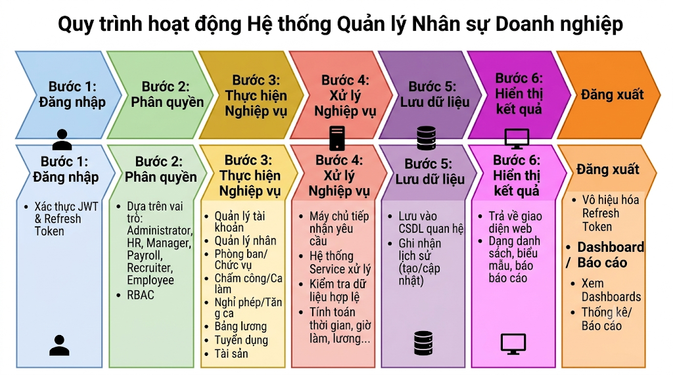
Hình 1.1. Quy trình hoạt động quản lý nhân sự

1.1.3. Các mô hình quản lý nhân sự đang xuất hiện hiện nay
Trong các hệ thống Quản lý Nhân sự Doanh nghiệp (HRMS), nhiều mô hình vận hành và kiến trúc quản lý khác nhau được áp dụng tùy thuộc vào quy mô, mục tiêu kinh doanh và cấp độ chuyển đổi số của doanh nghiệp. Dưới đây là một số mô hình phổ biến, cùng với xu hướng áp dụng trong thực tiễn quản trị hiện đại.
Quản lý Nhân sự Tập trung theo Vai trò (Role-Based Access Control - RBAC)
Quản lý tập trung là mô hình phổ biến nhất hiện nay, trong đó toàn bộ dữ liệu nhân sự (hồ sơ, ca làm việc, chấm công, bảng lương) được quản lý đồng nhất trên nền tảng máy chủ ứng dụng và cơ sở dữ liệu tập trung. Hệ thống xác thực người dùng bằng các cơ chế bảo mật hiện đại (như JWT, Refresh Token) và phân quyền chặt chẽ dựa trên vai trò (Administrator, HR, Manager, Payroll, Recruiter, Employee).
Ưu điểm:
Tính bảo mật và toàn vẹn dữ liệu cao; quản lý tập trung giúp dễ dàng truy vết và kiểm tra lịch sử thao tác.
Phân định rõ ràng quyền hạn và trách nhiệm của từng nhóm người dùng, giảm thiểu rủi ro rò rỉ thông tin nội bộ.
Nhược điểm:
Cần quy trình thiết lập và phân quyền ban đầu chặt chẽ.
Phụ thuộc lớn vào tính ổn định của máy chủ tập trung và kết nối mạng.
Quản lý Nhân sự Tự phục vụ (Employee Self-Service - ESS & MSS)
Mô hình này trao quyền chủ động cho Nhân viên (ESS) và Trưởng phòng (MSS) trong việc thực hiện các nghiệp vụ thường nhật. Nhân viên tự đăng ký nghỉ phép, đăng ký tăng ca, xem bảng lương và cập nhật hồ sơ cá nhân; trong khi Trưởng phòng trực tiếp duyệt yêu cầu và theo dõi ca làm việc của bộ phận.
Ưu điểm:
Tăng tính minh bạch, giảm tối đa khối lượng công việc hành chính thủ công cho bộ phận HR và Kế toán.
Cung cấp phản hồi tức thời cho nhân viên về trạng thái duyệt đơn từ và dữ liệu chấm công.
Nhược điểm:
Yêu cầu người dùng phải quen thuộc với việc sử dụng thao tác trên giao diện Web/App.
Dễ gián đoạn quy trình nếu cấp quản lý không phê duyệt đơn từ kịp thời.
Quản lý Nhân sự Dựa trên Trí tuệ nhân tạo & Phân tích Nâng cao (AI-Assisted HR Management)
Một số hệ thống hiện đại tích hợp trí tuệ nhân tạo (AI) và học máy để tự động hóa các nghiệp vụ phức tạp như: lọc hồ sơ ứng viên tự động trong tuyển dụng, dự báo biến động nhân sự, phân tích hiệu suất làm việc hoặc đề xuất ca làm việc tối ưu.
Ưu điểm:
Tự động hóa các công việc lặp đi lặp lại có quy mô lớn, hỗ trợ ra quyết định dựa trên dữ liệu (Data-driven).
Đánh giá và sàng lọc tuyển dụng khách quan, nâng cao chất lượng nhân sự đầu vào.
Nhược điểm:
Chi phí triển khai và tài nguyên tính toán cao.
Yêu cầu dữ liệu lịch sử đủ lớn và chính xác để mô hình AI hoạt động hiệu quả.
Quản lý Nhân sự Linh hoạt theo Thời gian thực (Dynamic & Real-time HR Management)
Thay vì xử lý dữ liệu theo chu kỳ cố định (cuối tuần hoặc cuối tháng), mô hình này cập nhật và xử lý dữ liệu liên tục theo thời gian thực. Các sự kiện như chấm công tự động, tính toán giờ tăng ca, ghi nhận ngày nghỉ phép đều được tự động đồng bộ và phản ánh ngay lập tức trên Dashboard và hệ thống báo cáo.
Ưu điểm:
Giúp ban quản lý nắm bắt tình hình nhân sự, chi phí lương và công nợ ca làm việc theo thời gian thực.
Phát hiện và xử lý sớm các sai lệch (chấm công thiếu, tăng ca sai quy định) ngay khi phát sinh.
Nhược điểm:
Đòi hỏi hạ tầng xử lý Service và Cơ sở dữ liệu backend phải có hiệu năng cao.
Logic xử lý nghiệp vụ phức tạp hơn do phải kiểm tra các quy tắc nghiệp vụ liên tục.

1.1.4. Các hệ thống đánh giá bài tập lập trình trực tuyến
Trên thị trường hiện nay, nhiều hệ thống Quản lý Nhân sự (HRMS/HRIS) đã được phát triển nhằm hỗ trợ số hóa và tự động hóa toàn diện quy trình quản trị nguồn nhân lực. Các hệ thống này cung cấp nhiều tính năng từ quản lý hồ sơ, chấm công, tính lương cho đến phân tích Dashboard báo cáo. Dưới đây là tổng quan về một số hệ thống tiêu biểu.
Workday HRMS
Workday là giải pháp quản trị nhân sự đám mây hàng đầu thế giới dành cho các tập đoàn và doanh nghiệp quy mô lớn. Hệ thống cung cấp đầy đủ các phân hệ từ quản lý hồ sơ, tuyển dụng, tính lương đến quản trị tài năng và phân tích báo cáo chuyên sâu. Workday nổi tiếng với khả năng tùy biến quy trình làm việc linh hoạt và tính năng phân tích dữ liệu theo thời gian thực. Tuy nhiên, chi phí triển khai Workday rất đắt đỏ và quy trình vận hành phức tạp, không phù hợp với các doanh nghiệp vừa và nhỏ.
SAP SuccessFactors
SAP SuccessFactors là giải pháp HRMS toàn diện thuộc hệ sinh thái SAP, hỗ trợ quản lý vòng đời nhân viên từ khi tuyển dụng đến khi nghỉ việc. Hệ thống sở hữu bộ chức năng mạnh mẽ về quản lý hiệu suất, đánh giá năng lực, chấm công và tính lương đáp ứng tiêu chuẩn khắt khe của các doanh nghiệp đa quốc gia. Mặc dù vậy, giao diện người dùng của SAP đôi khi phức tạp và đòi hỏi thời gian đào tạo dài để nhân viên và quản lý có thể sử dụng thành thạo.
BambooHR
BambooHR là hệ thống quản lý nhân sự hướng tới nhóm doanh nghiệp vừa và nhỏ (SME). Hệ thống tập trung vào các chức năng cốt lõi như quản lý hồ sơ nhân viên, theo dõi nghỉ phép (PTO), tuyển dụng (ATS) và tự đánh giá hiệu suất. Ưu điểm nổi bật của BambooHR là giao diện thân thiện, dễ sử dụng và triển khai nhanh chóng. Tuy nhiên, BambooHR hạn chế trong việc xử lý các quy tắc tính lương và ca làm việc phức tạp hoặc các bài toán phân quyền sâu theo mô hình tập trung của doanh nghiệp lớn.
Zoho People
Zoho People là một phần trong hệ sinh thái ứng dụng của Zoho, cung cấp giải pháp quản lý nhân sự linh hoạt trên nền tảng Web. Hệ thống hỗ trợ chấm công, quản lý ca làm việc, duyệt đơn nghỉ phép, quản lý tài sản và đánh giá hiệu suất. Zoho People có chi phí hợp lý và khả năng tích hợp tốt với các ứng dụng khác của Zoho. Mặc dù vậy, việc tùy chỉnh sâu các Service nghiệp vụ theo đặc thù riêng của từng doanh nghiệp đôi khi gặp rào cản về mặt cấu hình.
Base HRM (Base.vn)
Base HRM là nền tảng quản trị nhân sự phổ biến tại Việt Nam, được thiết kế phù hợp với đặc thù quản lý và quy định pháp luật lao động nội địa. Hệ thống bao gồm chuỗi ứng dụng kết nối chặt chẽ như Base Inside (thông tin nội bộ), Base Checkin (chấm công), Base Payroll (bảng lương) và Base Request (phê duyệt đơn từ). Điểm mạnh của Base là tối ưu hóa cho doanh nghiệp Việt, giao diện hiện đại và khả năng tự động hóa luồng phê duyệt. Tuy nhiên, do chia nhỏ thành nhiều ứng dụng độc lập, người dùng đôi khi phải chuyển đổi qua lại giữa các giao diện chức năng.
Odoo HR
Odoo HR là phân hệ quản lý nhân sự nằm trong hệ thống ERP mã nguồn mở Odoo. Hệ thống hỗ trợ đầy đủ các tính năng như quản lý nhân viên, chấm công, nghỉ phép, tuyển dụng, bảng lương và tài sản. Điểm mạnh lớn nhất của Odoo HR là tính linh hoạt, cho phép doanh nghiệp tự phát triển và tùy chỉnh mã nguồn theo đúng quy trình nghiệp vụ riêng. Tuy nhiên, để triển khai Odoo HR thành công đòi hỏi đội ngũ kỹ thuật phải có năng lực cao để cấu hình máy chủ, bảo mật JWT/OAuth và quản trị CSDL quan hệ.
Bảng so sánh các hệ thống quản lý nhân sự
Dưới đây là bảng so sánh các hệ thống dựa trên các tiêu chí chính nhằm làm rõ ưu điểm và hạn chế của từng giải pháp:

Hệ thống | Mục đích chính | Chấm công & Ca làm việc | Bảng lương & Nghỉ phép | Phân quyền RBAC | Đối tượng chính | Ưu điểm nổi bật | Hạn chế
Workday | Quản trị nhân sự toàn diện | Có | Có | Có (Nâng cao) | Tập đoàn, Doanh nghiệp lớn | Phân tích báo cáo mạnh, quy trình linh hoạt | Chi phí rất cao, triển khai phức tạp
SAP SuccessFactors | Quản trị nhân lực đa quốc gia | Có | Có | Có (Nâng cao) | Doanh nghiệp lớn | Hệ sinh thái mạnh, quản trị hiệu suất tốt | Giao diện phức tạp, cần thời gian đào tạo
BambooHR | Quản lý nhân sự cốt lõi | Cơ bản | Cơ bản | Có (Cơ bản) | Doanh nghiệp vừa & nhỏ (SME) | Dễ sử dụng, giao diện trực quan | Thiếu tính năng tính lương/ca làm phức tạp
Zoho People | Số hóa nghiệp vụ HR | Có | Có | Có | Doanh nghiệp vừa & nhỏ | Chi phí hợp lý, tích hợp tốt hệ sinh thái Zoho | Khó tùy chỉnh sâu quy trình nghiệp vụ đặc thụ
Base HRM | Quản trị nhân sự doanh nghiệp Việt | Có | Có | Có | Doanh nghiệp tại Việt Nam | Tối ưu luật lao động Việt Nam, luồng duyệt tự động | Chia nhiều app nhỏ, thao tác còn phân tán
Odoo HR | Quản lý nhân sự mở (ERP) | Có | Có | Có | Doanh nghiệp mọi quy mô có đội ngũ Kỹ thuật | Tùy biến mã nguồn tự do, chi phí bản quyền tối ưu | Phụ thuộc vào năng lực triển khai kỹ thuật
Bảng 1.1. Bảng so sánh các hệ thống quản lý nhân sự hiện nay (Nguồn: tác giả)
1.1.4. Tầm quan trọng của hệ thống quản lý nhân sự doanh nghiệp
In trong bối cảnh quản trị doanh nghiệp hiện đại, nơi công nghệ thông tin ngày càng đóng vai trò trung tâm trong mọi hoạt động vận hành, hệ thống Quản lý Nhân sự Doanh nghiệp (HRMS) không chỉ là một công cụ hỗ trợ hành chính đơn thuần mà còn là một giải pháp chiến lược, mang lại giá trị to lớn cho cả ban quản lý, bộ phận Nhân sự (HR), Kế toán và toàn thể nhân viên. Sự ra đời và phát triển của các hệ thống HRMS phản ánh xu hướng chuyển đổi số doanh nghiệp, đáp ứng nhu cầu nâng cao hiệu suất làm việc, tối ưu hóa chi phí vận hành và xây dựng môi trường làm việc minh bạch trong kỷ nguyên số.
- Thứ nhất, tự động hóa quy trình nghiệp vụ và giảm thiểu sai sót: Hệ thống HRMS giúp tự động hóa toàn bộ quy trình quản lý nhân sự — một bước tiến vượt bậc so với phương pháp quản lý thủ công bằng giấy tờ hay bảng tính Excel truyền thống. Các nghiệp vụ phức tạp như tính công, đăng ký/phê duyệt đơn nghỉ phép, đăng ký tăng ca, quản lý ca làm việc và tính toán bảng lương được xử lý hoàn toàn tự động thông qua các Service chuyên biệt trên máy chủ ứng dụng. Hệ thống tự động không chỉ giảm tải khối lượng công việc hành chính tẻ nhạt cho bộ phận HR và Kế toán mà còn đảm bảo tính chính xác, loại bỏ sai sót chủ quan của con người, tạo ra tiêu chuẩn thống nhất cho toàn bộ nhân sự trong doanh nghiệp.
- Thứ hai, cung cấp phản hồi và xử lý thông tin theo thời gian thực: Hệ thống mang lại khả năng tương tác và phản hồi tức thời cho người dùng. Thay vì phải chờ đợi phản hồi qua thư từ hay các cấp trung gian, nhân viên có thể tra cứu thông tin cá nhân, xem bảng lương, theo dõi ngày nghỉ phép còn lại hoặc gửi yêu cầu phê duyệt ngay trên giao diện Web. Quản lý trực tiếp (Manager) nhận được thông báo để duyệt đơn tức thì. Khả năng phản hồi nhanh chóng này giúp nâng cao sự hài lòng của nhân viên, thúc đẩy tinh thần làm việc chủ động và giảm thiểu tối đa độ trễ trong quy trình phê duyệt nội bộ.
- Thứ ba, chuẩn hóa phân quyền (RBAC) và quản lý dữ liệu tập trung: Với mô hình tập trung, toàn bộ dữ liệu về hồ sơ nhân viên, tài sản doanh nghiệp, phòng ban, chức vụ và lịch sử thao tác được lưu trữ an toàn trong Cơ sở dữ liệu quan hệ. Cơ chế phân quyền dựa trên vai trò (RBAC) kết hợp cùng phương thức xác thực hiện đại (JWT và Refresh Token) đảm bảo mỗi nhóm người dùng (Administrator, HR, Manager, Payroll, Recruiter, Employee) chỉ được quyền truy cập và thao tác đúng phạm vi chức năng được cấp. Điều này giúp doanh nghiệp đảm bảo an toàn thông tin, dễ dàng truy vết lịch sử dữ liệu và tuân thủ các quy định về bảo mật.
- Thứ tư, hỗ trợ ra quyết định chiến lược qua Dashboard và Báo cáo thống kê: Hệ thống tích hợp các công cụ trực quan hóa dữ liệu dưới dạng Dashboard và Báo cáo thống kê. Ban lãnh đạo và người quản lý có cái nhìn toàn cảnh về tình hình biến động nhân sự, chi phí quỹ lương, hiệu suất làm việc và tình trạng sử dụng tài sản theo thời gian thực. Việc tiếp cận dữ liệu chính xác và kịp thời giúp doanh nghiệp chủ động đưa ra các quyết định điều chỉnh chính xác, tối ưu hóa nguồn lực và lập kế hoạch phát triển nhân sự bền vững.

1.2. Thực trạng áp dụng hệ thống quản lý nhân sự tại các doanh nghiệp trên thế giới và trong nước
Hầu hết các tập đoàn đa quốc gia cũng như doanh nghiệp trong nước đã và đang triển khai các hệ thống Quản lý Nhân sự Doanh nghiệp (HRMS) nhằm số hóa quy trình vận hành và nâng cao năng lực cạnh tranh. Tùy thuộc vào quy mô, tiềm lực tài chính và đặc thù ngành nghề, các doanh nghiệp chọn lựa những chiến lược tiếp cận khác nhau từ việc thuê ngoài giải pháp SaaS (Software as a Service) đến tự phát triển hệ thống quản trị nội bộ.

1.2.1. Thực trạng áp dụng tại các tập đoàn và doanh nghiệp trên thế giới
- Tập đoàn Google – Hệ thống Quản trị Nhân sự dựa trên Dữ liệu (People Analytics) Tập đoàn Google triển khai hệ thống quản trị nhân sự tập trung kết hợp với nền tảng phân tích dữ liệu chuyên sâu (People Analytics). Hệ thống không chỉ xử lý các nghiệp vụ cơ bản như chấm công, tính lương, quản lý hồ sơ mà còn thu thập dữ liệu về hiệu suất làm việc, mức độ hài lòng và lộ trình phát triển của nhân viên để tự động đưa ra các đề xuất về chính sách đãi ngộ và đào tạo.
- Công ty Amazon – Nền tảng Quản lý Ca làm việc và Chấm công theo thời gian thực Với hàng trăm nghìn nhân viên kho bãi và vận chuyển trên toàn cầu, Amazon triển khai hệ thống HRMS điện toán đám mây chuyên biệt cho việc quản lý ca làm việc linh hoạt, chấm công tự động và phân lịch làm việc. Hệ thống cho phép nhân viên tự đăng ký ca, đổi ca và đăng ký tăng ca trực tiếp qua ứng dụng di động/web, giúp tối ưu hóa nhân lực tại từng trung tâm phân phối theo từng giờ.
- Tập đoàn Unilever – Nền tảng Tuyển dụng và Quản lý Tài năng Tự động Unilever tích hợp các phân hệ quản lý tuyển dụng (ATS) tự động vào hệ thống HRMS tổng thể. Quy trình tuyển dụng từ tiếp nhận hồ sơ, sàng lọc ban đầu, đặt lịch phỏng vấn đến tiếp nhận nhân viên mới (Onboarding) được tự động hóa hoàn toàn. Hệ thống giúp giảm 90% thời gian tuyển dụng và đảm bảo trải nghiệm đồng nhất cho ứng viên trên toàn cầu.
- Tập đoàn Siemens – Hệ thống HRMS Tích hợp Toàn cầu (Global HR Cloud) Siemens áp dụng mô hình quản lý tập trung dựa trên hạ tầng đám mây để kết nối toàn bộ dữ liệu nhân sự của hàng trăm chi nhánh quốc gia. Hệ thống áp dụng cơ chế phân quyền RBAC đa cấp độ, cho phép quản lý vùng và quản lý địa phương truy cập đúng chức năng thẩm quyền, đồng thời đồng bộ hóa quy trình tính lương và báo cáo tài chính về trụ sở chính.
1.2.2. Thực trạng áp dụng tại các doanh nghiệp trong nước
Tại Việt Nam, làn sóng chuyển đổi số đang diễn ra mạnh mẽ. Các doanh nghiệp thuộc mọi quy mô từ Tập đoàn kinh tế, Ngân hàng đến các Doanh nghiệp công nghệ đã tích cực chủ động triển khai hệ thống HRMS nhằm tối ưu hóa quy trình vận hành nội bộ.
- Tập đoàn FPT – Hệ thống Quản trị Nhân sự Tự động và Tập trung (FPT.eHospital / FPT HRIS) FPT xây dựng và vận hành hệ thống HRMS tập trung phục vụ hàng chục nghìn cán bộ nhân viên trong toàn tập đoàn. Hệ thống tích hợp toàn bộ nghiệp vụ từ quản lý hồ sơ, chấm công tự động qua khuôn mặt/thẻ từ, đăng ký nghỉ phép/tăng ca online đến tự động tính lương và trả phiếu lương tử. Sinh xông hoạt động trên mô hình Web/App giúp nhân viên dễ dàng tương tác và giảm bớt 80% thủ tục giấy tờ thủ công.
- Hệ thống Ngân hàng (MBBank, Techcombank) – Giải pháp HRMS Bảo mật Cao cấp Các ngân hàng thương mại lớn tại Việt Nam áp dụng hệ thống HRMS tập trung với tiêu chuẩn bảo mật vô cùng khắt khe. Hệ thống sử dụng xác thực đa yếu tố, phân quyền chặt chẽ theo chức danh và phòng ban (RBAC), sử dụng JWT/Token để quản lý phiên làm việc. Mọi thao tác cập nhật bảng lương, phê duyệt hạn mức hay thay đổi hồ sơ đều được ghi lại nhật ký (Log audit) để phục vụ công tác kiểm toán nội bộ.
- Khối Doanh nghiệp vừa và nhỏ (SME) và Startup Công nghệ Các doanh nghiệp vừa và nhỏ tại Việt Nam đang có xu hướng chuyển đổi từ việc dùng Excel rời rạc sang áp dụng các hệ thống HRMS số hóa quy trình. Các hệ thống này tập trung vào các tính năng thiết thực: Quản lý hồ sơ nhân viên, phân ca làm việc, chấm công, duyệt đơn từ online (nghỉ phép, tăng ca), tự động xuất bảng lương và hiển thị Dashboard báo cáo nhân sự. Việc áp dụng HRMS giúp các doanh nghiệp SME tiết kiệm chi phí nhân sự vận hành, nâng cao tính chuyên nghiệp và minh bạch trong quản trị.

Dưới đây là bảng so sánh được viết lại hoàn toàn, chuyển đổi từ các hệ thống chấm bài lập trình (PTIT SPOJ, CodeLearn, VNOJ) sang các hệ thống Quản lý Nhân sự Doanh nghiệp (HRMS) tiêu biểu đại diện cho 3 phân khúc: Doanh nghiệp Việt Nam (Base HRM), Doanh nghiệp vừa & nhỏ (BambooHR) và Tập đoàn đa quốc gia (Workday).

Tiêu chí | Base HRM (Việt Nam) | BambooHR (SME Quốc tế) | Workday HRMS (Tập đoàn)
Đơn vị phát triển | Công ty Cổ phần Base Enterprise (Việt Nam) | BambooHR LLC (Mỹ) | Workday, Inc. (Mỹ)
Mục đích chính | Số hóa và tự động hóa vận hành nhân sự theo đặc thù doanh nghiệp Việt | Quản lý hồ sơ, trải nghiệm nhân viên và quy trình HR cốt lõi cho SME | Quản trị nhân sự toàn diện, phân tích tài chính và hoạch định nguồn nhân lực
Phân hệ & Chức năng hỗ trợ | Chấm công, ca làm, nghỉ phép, tăng ca, bảng lương, tuyển dụng, tài sản | Hồ sơ nhân viên, duyệt nghỉ phép (PTO), tuyển dụng (ATS), đánh giá hiệu suất | Hồ sơ, chấm công, bảng lương đa quốc gia, quản trị tài năng, People Analytics
Tính năng nổi bật | Tối ưu hóa luật lao động Việt Nam, tự động hóa luồng duyệt đơn từ, kết nối đa ứng dụng | Giao diện trực quan, dễ sử dụng, báo cáo nhanh, triển khai tức thì | Phân tích dữ liệu theo thời gian thực (Real-time Analytics), tùy biến quy trình làm việc phức tạp
Phản hồi & Tương tác người dùng | Cung cấp ứng dụng di động/web, phản hồi duyệt đơn tức thời, phiếu lương điện tử chi tiết | Nhân viên tự phục vụ (ESS), theo dõi quỹ thời gian nghỉ, thông báo trực tiếp | Phản hồi hiệu suất liên tục, Dashboard cá nhân hóa theo từng vai trò (RBAC)
Ứng dụng trong vận hành | Quản lý ca làm việc linh hoạt, tự động xuất bảng lương, quản lý yêu cầu nội bộ | Số hóa quy trình Onboarding, quản lý hồ sơ tập trung, theo dõi biến động nhân sự | Quản trị vòng đời nhân viên toàn cầu, lập kế hoạch chi phí lương và ngân sách nhân sự

Bảng 1.2. So sánh các giải pháp Quản lý Nhân sự Doanh nghiệp tiêu biểu (Nguồn: Tác giả)

1.3. Các thành phần chính của hệ thống
Hệ thống Quản lý Nhân sự Doanh nghiệp (HRMS) được thiết kế theo mô hình tập trung nhằm số hóa, tự động hóa và tối ưu hóa các quy trình quản trị nguồn nhân lực. Dù có sự khác biệt về quy mô triển khai hoặc đặc thù ngành nghề của doanh nghiệp, một hệ thống HRMS tiêu chuẩn thường bao gồm các thành phần cốt lõi nhằm đảm bảo tính chính xác, bảo mật và hiệu quả trong việc vận hành các nghiệp vụ nhân sự. Dưới đây là các thành phần chính của hệ thống:

1.3.1. Thành phần quản lý người dùng
Hệ thống có cơ chế quản lý thông tin tài khoản và kiểm soát quyền truy cập chặt chẽ dựa trên vai trò (Role-Based Access Control - RBAC), đảm bảo tính an toàn dữ liệu nội bộ. Hệ thống thiết lập 2 vai trò phân định rõ ràng:
Administrator (Quản trị viên): Nắm toàn bộ quyền hạn trong hệ thống. Admin thực hiện quản lý tài khoản, phân quyền, quản lý hồ sơ nhân viên, phòng ban, chức vụ, quản lý ca làm việc, duyệt đơn từ nghỉ phép/tăng ca, tính toán bảng lương, quản lý tài sản, tuyển dụng, xem toàn bộ Dashboard/báo cáo và duy trì hạ tầng vận hành.
Employee (Nhân viên): Thực hiện các chức năng cá nhân bao gồm: Đăng ký/Đăng nhập tài khoản, thực hiện chấm công, gửi đơn đăng ký nghỉ phép, đăng ký tăng ca, theo dõi phiếu lương, tra cứu tài sản được giao và xem Dashboard/thống kê cá nhân.

1.3.2. Thành phần quản lý hồ sơ và tổ chức (HR & Structure Management)
- Thành phần này đóng vai trò là trung tâm dữ liệu nhân sự do Administrator quản lý, lưu trữ cấu trúc tổ chức toàn diện.
- Cấu trúc doanh nghiệp: Định nghĩa danh mục phòng ban, sơ đồ tổ chức, chức danh và vị trí công tác.
- Hồ sơ nhân viên: Lưu trữ thông tin cá nhân, hợp đồng lao động, lịch sử công tác, trình độ chuyên môn, thông tin bảo hiểm và tài khoản ngân hàng của nhân viên.
- Quản lý tài sản: Ghi nhận việc cấp phát, thu hồi và theo dõi trạng thái các thiết bị, tài sản doanh nghiệp giao cho nhân viên sử dụng.

1.3.3. Thành phần xử lý nghiệp vụ thời gian và lương (Time & Payroll Engine)
- Đây là lõi kỹ thuật xử lý dữ liệu của hệ thống, chịu trách nhiệm tính toán tự động dựa trên các quy tắc nghiệp vụ (Business Rules) được thiết lập sẵn.
- Quản lý ca và Chấm công: Ghi nhận dữ liệu chấm công từ giao diện Web của Employee, tự động đối soát với ca làm việc do Admin phân công để tính thời gian làm việc thực tế, thời gian đi muộn/về sớm.
- Xử lý Đơn từ (Nghỉ phép & Tăng ca): Tiếp nhận đơn từ Employee, kiểm tra tính hợp lệ (quỹ ngày nghỉ còn lại, giới hạn giờ tăng ca) và tự động tính toán số ngày nghỉ phép, số giờ OT sau khi Admin phê duyệt.
- Tính toán Bảng lương (Payroll Processing): Tự động tổng hợp công, số giờ OT, trừ số ngày nghỉ không lương, áp dụng phụ cấp, thuế TNCN, bảo hiểm và xuất bảng lương chi tiết cho Employee.

1.3.4. Thành phần tuyển dụng và hội nhập (Recruitment & Onboarding)
- Hỗ trợ Administrator quản lý toàn bộ vòng đời ứng viên từ khi phát sinh nhu cầu tuyển dụng đến khi trở thành nhân viên chính thức.
- Quản lý tuyển dụng: Tạo đợt tuyển dụng, tiếp nhận và quản lý hồ sơ ứng viên (ATS), đặt lịch phỏng vấn và đánh giá kết quả tuyển dụng.
- Hội nhập (Onboarding): Tự động chuyển đổi thông tin ứng viên trúng tuyển thành hồ sơ nhân viên, cấp tài khoản Employee và bàn giao tài sản làm việc.

1.3.5. Thành phần Dashboard và Báo cáo thống kê (Analytics & Reporting)
- Cung cấp công cụ trực quan hóa dữ liệu phù hợp với quyền hạn của từng vai trò:
- Dashboard cá nhân (Employee): Nhân viên tự theo dõi lịch sử chấm công, quỹ ngày nghỉ, bảng lương, trạng thái đơn từ và danh mục tài sản đang quản lý.
- Dashboard tổng quan (Administrator): Quản trị viên xem toàn bộ thống kê tỷ lệ đi làm, tình hình tăng ca, biến động nhân sự (tuyển mới/nghỉ việc), chi phí quỹ lương hàng tháng và các chỉ số nhân sự (headcount, KPIs) qua biểu đồ trực quan để đưa ra quyết định điều hành.

1.3.6. Thành phần giao diện và tương thích (Web Interface & Usability)
- Được triển khai dưới dạng ứng dụng Web hiện đại, đảm bảo tính tiện dụng và khả năng truy cập linh hoạt.
- Giao diện trực quan: Tối ưu hóa trải nghiệm người dùng (UX/UI), hỗ trợ tra cứu, lọc dữ liệu, điền biểu mẫu đơn từ và xuất báo cáo (Excel/PDF) dễ dàng.
- Đa nền tảng: Hoạt động mượt mà trên các trình duyệt Web tiêu chuẩn của máy tính và thiết bị di động, cho phép Employee và Admin thao tác mọi lúc, mọi nơi khi có kết nối internet.

1.3.7. Thành phần bảo mật, lưu trữ và nhật ký hệ thống (Security & Persistence)
- Duy trì tính toàn vẹn, tin cậy và tuân thủ quy định bảo mật dữ liệu doanh nghiệp.
- Lưu trữ dữ liệu: Sử dụng Cơ sở dữ liệu quan hệ (RDBMS) như MySQL/PostgreSQL để lưu trữ tập trung dữ liệu tài khoản, hồ sơ, chấm công và bảng lương.
- Bảo mật & Nhật ký (Audit Log): Mã hóa mật khẩu, hủy Access Token/Refresh Token khi đăng xuất và tự động ghi nhận lịch sử (tạo mới, cập nhật, xóa) mọi dữ liệu nhằm phục vụ công tác truy vết và kiểm toán sau này..

1.4. Bài toán quản lý và vận hành nhân sự tại Doanh nghiệp
Trong bối cảnh quy mô doanh nghiệp ngày càng mở rộng, việc quản lý nhân sự theo phương pháp thủ công (sử dụng sổ sách, bảng tính Excel rời rạc hoặc trao đổi đơn từ qua giấy/email) bộc lộ nhiều bất cập lớn: dữ liệu bị phân tán, mất nhiều thời gian tổng hợp công - lương, dễ xảy ra sai sót chủ quan và rủi ro rò rỉ thông tin nội bộ.

1.4.1. Thực trạng và bài toán quản lý nhân sự tại doanh nghiệp
Thực tế đó đặt ra bài toán cấp thiết cho doanh nghiệp: Cần phải số hóa toàn bộ quy trình nghiệp vụ nhân sự trên một hệ thống phần mềm tập trung. Hệ thống phải đáp ứng đầy đủ các yêu cầu cốt lõi bao gồm:
- Xác thực và Phân quyền tinh gọn: Đảm bảo an toàn thông tin với 2 vai trò rõ ràng: Administrator quản trị toàn bộ hệ thống/phê duyệt và Employee thực hiện các chức năng cá nhân (đăng ký/đăng nhập, chấm công, nộp đơn nghỉ phép/tăng ca, xem bảng lương và dashboard cá nhân).
- Tự động hóa luồng nghiệp vụ: Xử lý liền mạch các quy trình đăng ký - phê duyệt (nghỉ phép, tăng ca), phân ca làm việc, chấm công và tự động tính lương theo các quy tắc nghiệp vụ thiết lập sẵn.
- Đồng bộ và Lưu trữ an toàn: Lưu trữ tập trung hồ sơ nhân viên, tài sản, lịch sử thao tác dữ liệu để phục vụ kiểm toán và truy vết.
- Trực quan hóa dữ liệu: Cung cấp Dashboard và báo cáo thống kê chính xác theo thời gian thực cho từng vai trò, giúp quản trị viên đưa ra các quyết định điều hành kịp thời.

1.4.2. Mục đích, mục tiêu
Mục đích: Phát triển Hệ thống Quản lý Nhân sự Doanh nghiệp trên nền tảng Web nhằm số hóa và tự động hóa toàn bộ quy trình nghiệp vụ nhân sự, tối ưu hóa chi phí vận hành, nâng cao hiệu suất làm việc của cán bộ nhân viên và nâng cao năng lực quản trị doanh nghiệp trong thời kỳ chuyển đổi số.
Mục tiêu cụ thể:
Tự động hóa nghiệp vụ nhân sự: Xây dựng hệ thống tự động hóa các quy trình tính công, tính lương, xử lý đơn xin nghỉ phép và đăng ký tăng ca dựa trên các quy tắc nghiệp vụ rõ ràng, giảm thiểu tối đa các thao tác hành chính thủ công.
Cung cấp tương tác và phản hồi tức thời: Đảm bảo Nhân viên (Employee) có thể chủ động theo dõi lịch sử chấm công, gửi yêu cầu nghỉ phép/tăng ca, tra cứu phiếu lương và nhận phản hồi phê duyệt tức thì từ Quản trị viên (Administrator).
Quản lý tập trung và an toàn thông tin: Tích hợp toàn bộ hồ sơ nhân viên, cơ cấu tổ chức phòng ban, quản lý tài sản, chấm công và bảng lương trên một nền tảng cơ sở dữ liệu tập trung; bảo mật hệ thống bằng cơ chế xác thực JWT, Refresh Token và phân quyền chặt chẽ (RBAC) giữa Admin và Employee.
Tối ưu hóa công tác điều hành qua Dashboard: Cung cấp hệ thống Dashboard và báo cáo thống kê trực quan theo thời gian thực, hỗ trợ Quản trị viên nắm bắt nhanh chóng tình hình nhân sự, tỷ lệ chuyên cần và chi phí quỹ lương để đưa ra các quyết định điều hành chính xác.
Đảm bảo tính minh bạch và công bằng: Chuẩn hóa quy trình ghi nhận công, tính lương và duyệt đơn từ, đảm bảo mọi quyền lợi của nhân viên được tính toán chính xác, loại bỏ các sai sót chủ quan và lưu vết lịch sử thao tác dữ liệu phục vụ kiểm toán.

1.4.3. Phạm vi
Phạm vi không gian:
Hệ thống được thiết kế để triển khai và áp dụng trực tiếp tại các văn phòng, chi nhánh của doanh nghiệp. Hệ thống chạy trên nền tảng Web tập trung, cho phép cán bộ nhân viên và quản trị viên truy cập linh hoạt từ bất kỳ đâu thông qua kết nối Internet.
Phạm vi đối tượng:
Administrator (Quản trị viên): Quản lý toàn bộ dữ liệu hệ thống, cấp tài khoản, phân quyền, quản lý hồ sơ nhân viên, cơ cấu phòng ban, chức vụ, khởi tạo ca làm việc, duyệt đơn xin nghỉ phép/tăng ca, thực hiện tính lương, quản lý tài sản, theo dõi Dashboard và xuất các báo cáo thống kê toàn doanh nghiệp.
Employee (Nhân viên): Sử dụng hệ thống để thực hiện đăng ký/đăng nhập, thực hiện chấm công, gửi đơn nghỉ phép, đăng ký tăng ca, theo dõi phiếu lương cá nhân, tra cứu tài sản được giao và xem Dashboard/thống kê cá nhân.
Phạm vi chức năng:
Quản lý tài khoản & phân quyền (RBAC): Xác thực người dùng, bảo mật phiên làm việc và phân quyền chặt chẽ giữa Admin và Employee.
Quản lý hồ sơ & tổ chức: Quản lý thông tin nhân viên, phòng ban, chức vụ và theo dõi tài sản doanh nghiệp.
Quản lý ca & Chấm công: Phân ca làm việc, ghi nhận dữ liệu chấm công và tự động đối soát thời gian làm việc.
Quản lý Đơn từ (Nghỉ phép & Tăng ca): Khởi tạo đơn từ phía Employee và xử lý luồng duyệt từ phía Administrator.
Quản lý Bảng lương: Tự động tổng hợp công, giờ OT, phụ cấp, bảo hiểm và tính toán bảng lương chi tiết.
Dashboard & Báo cáo: Trực quan hóa dữ liệu nhân sự, tỷ lệ chuyên cần và quỹ lương theo thời gian thực.

1.4.4. Giải pháp đề xuất và công nghệ sử dụng
Để phát triển một hệ thống Quản lý Nhân sự Doanh nghiệp đáp ứng các yêu cầu khắt khe về độ tin cậy, tính bảo mật, hiệu suất xử lý cao và khả năng mở rộng lâu dài, hệ thống được thiết kế theo kiến trúc phân tách rõ ràng giữa Frontend (giao diện người dùng) và Backend (xử lý logic nghiệp vụ & cơ sở dữ liệu), giao tiếp thông qua RESTful API sử dụng định dạng dữ liệu JSON. Thiết kế này tăng tính module hóa, cho phép nâng cấp độc lập từng thành phần và đảm bảo tính linh hoạt trong việc mở rộng các phân hệ nghiệp vụ nhân sự trong tương lai.
1.4.4.1. Backend: Spring Boot (Java)
Ở phía xử lý logic nghiệp vụ và dữ liệu, hệ thống sử dụng Spring Boot – một framework hàng đầu dựa trên ngôn ngữ Java, nổi tiếng với độ tin cậy cao, tính đóng gói mạnh mẽ và khả năng vận hành ổn định trong các hệ thống doanh nghiệp (Enterprise Applications). Spring Boot được lựa chọn nhờ các ưu điểm vượt trội:
Hệ sinh thái mạnh mẽ: Tích hợp Spring Security giúp quản lý luồng xác thực và phân quyền RBAC chặt chẽ; Spring Data JPA (Hibernate) giúp tương tác với cơ sở dữ liệu một cách trực quan, tối ưu hóa các truy vấn phức tạp về công, lương và hồ sơ.
Xử lý nghiệp vụ chính xác: Hỗ trợ cơ chế Transaction Management (Quản lý giao dịch) đảm bảo tính toàn vẹn dữ liệu tuyệt đối khi thực hiện các tác vụ tính lương, chốt công hay cập nhật hồ sơ đồng thời.
Hiệu năng & Bảo mật: Khả năng xử lý luồng (Multithreading) tốt, tích hợp sẵn các cơ chế chống tấn công phổ biến, mã hóa mật khẩu (BCrypt) và hỗ trợ xây dựng các RESTful API chuẩn mực.
1.4.4.2. Frontend: React / Thymeleaf & Web Interface
Phần giao diện người dùng được phát triển tối ưu hóa cho trải nghiệm thao tác của cán bộ nhân viên và quản trị viên:
Kiến trúc linh hoạt: Sử dụng React (kết hợp với Next.js/Thành phần SPA) hoặc Thymeleaf Engine kết hợp cùng HTML5, CSS3, JavaScript/Bootstrap/Tailwind CSS để tạo ra giao diện responsive, hiện đại và trực quan.
Tương thích đa thiết bị: Giao diện hiển thị mượt mà trên cả máy tính để bàn, máy tính bảng và điện thoại di động, giúp Employee dễ dàng thực hiện chấm công, gửi đơn từ và tra cứu phiếu lương mọi lúc, mọi nơi.
Component hóa: Giúp tái sử dụng các thành phần giao diện (như bảng dữ liệu, biểu mẫu điền đơn, popup xác nhận, biểu đồ Dashboard), giảm thiểu thời gian phát triển và phản hồi thao tác người dùng nhanh chóng.
1.4.4.3. Kiến trúc Xác thực Stateless với JWT & Refresh Token
Khác với kiến trúc Stateful lưu phiên làm việc trên máy chủ (Server Session), hệ thống lựa chọn kiến trúc Stateless (Phi trạng thái) kết hợp với cơ chế xác thực JSON Web Token (JWT) và Refresh Token:
Cơ chế vận hành: Sau khi đăng nhập thành công, máy chủ cấp cho người dùng một chuỗi Access Token (chứa thông tin định danh và vai trò Admin/Employee, có thời hạn ngắn) và một Refresh Token (dùng để cấp lại Access Token mới khi hết hạn). Mọi yêu cầu từ Frontend gửi đến Backend đều kèm theo Access Token trong HTTP Header (Authorization: Bearer <token>).
Ưu điểm về hiệu năng & mở rộng: Máy chủ Backend không cần tốn tài nguyên bộ nhớ để lưu trữ session người dùng. Điều này giúp hệ thống dễ dàng mở rộng theo chiều ngang (Horizontal Scaling), đảm bảo tốc độ xử lý nhanh chóng ngay cả khi số lượng nhân viên chấm công cùng lúc vào đầu giờ tăng cao.
Bảo mật tối đa: Tích hợp cơ chế tự động hủy Access Token và vô hiệu hóa Refresh Token khi người dùng đăng xuất, giúp ngăn chặn rủi ro chiếm đoạt phiên làm việc và đảm bảo an toàn tuyệt đối cho dữ liệu nhân sự.
1.4.4.4. Cơ sở dữ liệu: MySQL
Hệ thống sử dụng MySQL – Hệ quản trị cơ sở dữ liệu quan hệ (RDBMS) mã nguồn mở phổ biến và tin cậy – để lưu trữ toàn bộ dữ liệu vận hành của doanh nghiệp:
Tối ưu hóa dữ liệu quan hệ: MySQL xử lý xuất sắc các bảng dữ liệu có mối quan hệ chặt chẽ như Users, Roles, Employees, Departments, Shifts, Attendance, Leaves, Payrolls và Assets.
Tính toàn vẹn & An toàn: Đảm bảo nguyên tắc ACID trong các giao dịch, sử dụng các ràng buộc khóa ngoại (Foreign Key) để duy trì sự nhất quán giữa thông tin nhân viên, công ca và bảng lương.
Hiệu suất & Truy vết: Tốc độ truy vấn nhanh, hỗ trợ đánh chỉ mục (Index) tối ưu cho các thao tác lọc, tìm kiếm và xuất báo cáo. Hệ thống đồng thời thiết lập cơ chế ghi nhận lịch sử (Audit Log: created_at, updated_at, created_by) trên các bảng dữ liệu chính để phục vụ công tác kiểm toán sau này.

1.5. Kế hoạch thực hiện dự án
Thời gian thực hiện từ 5/1/2025- 10/03/2025
STT | Giai đoạn/ Công việc | Mô tả chi tiết | Thời gian bắt đầu | Thời gian kết thúc | Người phụ trách
 | Khởi động dự án | Xác định mục tiêu, phạm vi, lập kế hoạch tổng quan | 08/07/2026 | 24/07/2026
 | Phân tích yêu cầu | Thu thập và phân tích yêu cầu của dự án | 08/07/2026 | 09/07/2026
 | Thiết kế hệ thống | Thiết kế kiến trúc, cơ sở dữ liệu, giao diện | 09/07/2026 | 10/07/2026
 | Phát triển | Lập trình, tích hợp các thành phần | 13/07/2026 | 24/07/2026
 | Kiểm thử | Kiểm tra lỗi, tối ưu hiệu suất | 13/07/2026 | 24/07/2026
 | Đánh giá và bảo trì | Tổng kết, cải thiện và bảo trì hệ thống | 23/07/2026 | 24/07/2026
Bảng 1.3. Bảng kế hoạch thực hiện dự án

CHƯƠNG 2: PHÂN TÍCH VÀ THIẾT KẾ HỆ THỐNG

2.1. Mô hình nghiệp vụ của hệ thống
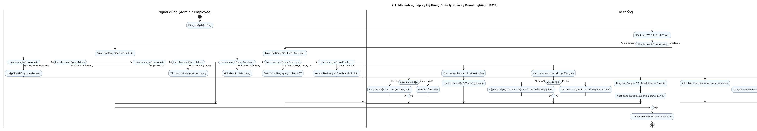
Hình 2.1. Quy trình chấm công & ghi nhận thời gian làm việc
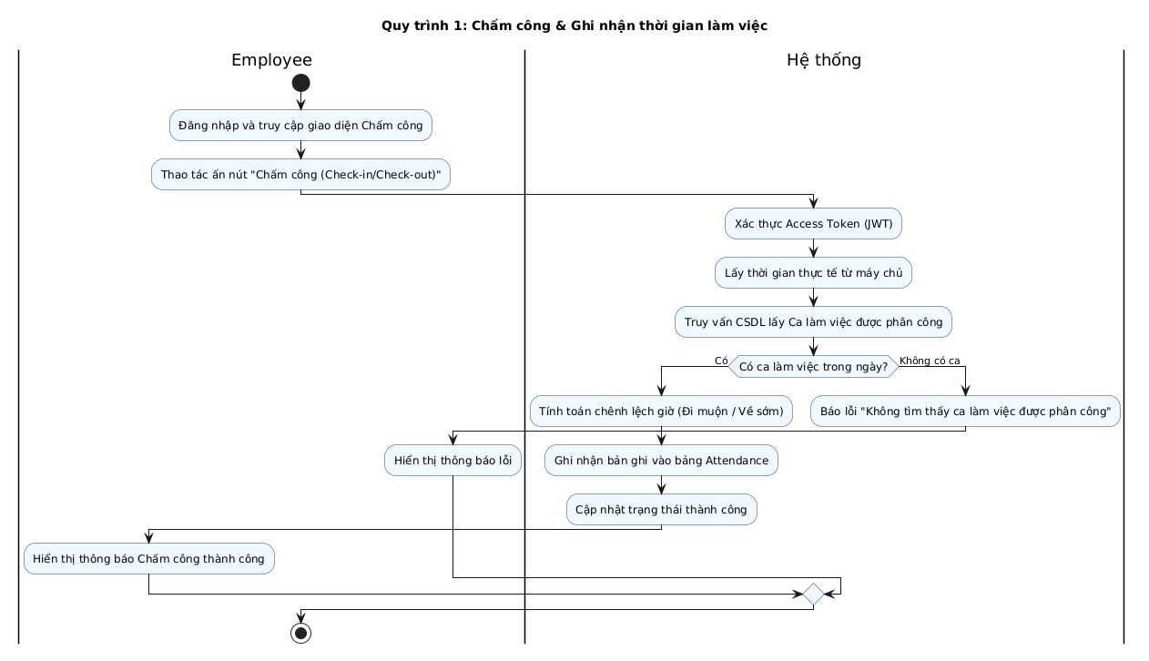
Hình 2.2. Quy trình Đăng ký & Phê duyệt Đơn xin nghỉ phép / Tăng ca
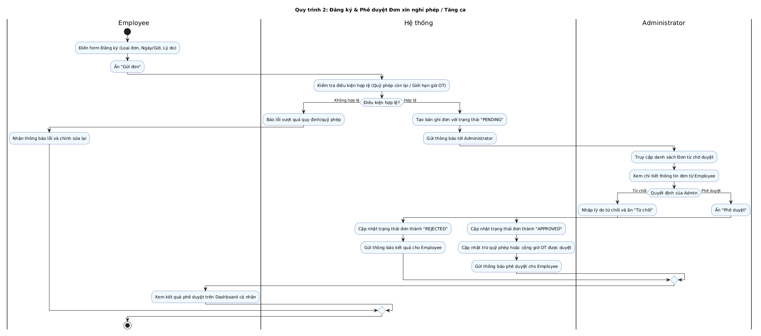
Hình 2.3. Quy trình Tính toán & Xuất Bảng lương hàng tháng
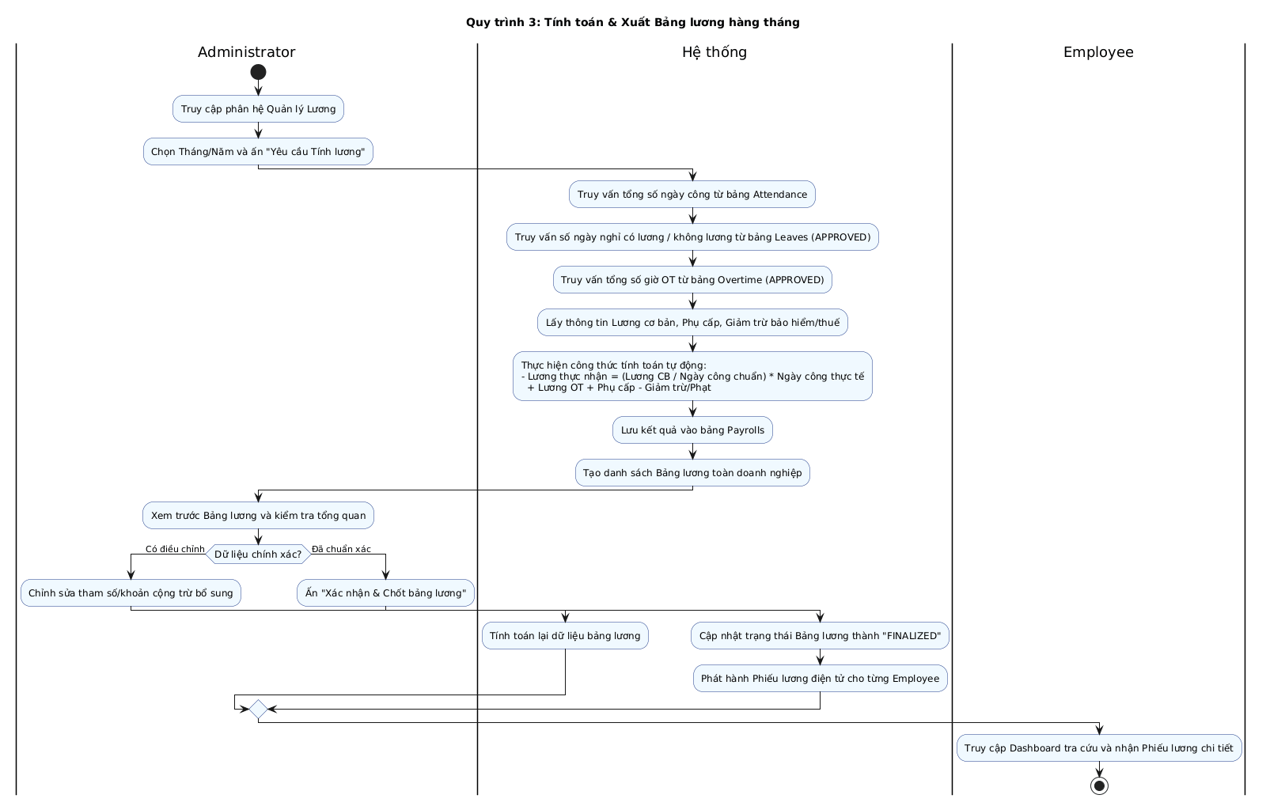
Hình 2.4. Quy trình làm bài tập lập trình

2.2. Phân tích yêu cầu hệ thống

2.2.1. Xác định các ca sử dụng

a. Ca sử dụng cho Admin
Ca sử dụng cho Admin | Mô tả
Đăng nhập / Đăng xuất | Admin xác thực tài khoản vào hệ thống qua JWT & Refresh Token hoặc đăng xuất kết thúc phiên.
Quản lý tài khoản & Phân quyền | Admin tạo mới, chỉnh sửa thông tin, vô hiệu hóa tài khoản và gán quyền (RBAC) cho người dùng.
Quản lý hồ sơ nhân viên | Admin tạo mới, cập nhật thông tin nhân viên, hợp đồng, trình độ, lịch sử công tác.
Quản lý phòng ban & Chức vụ | Admin thêm mới, chỉnh sửa hoặc xóa danh mục phòng ban, sơ đồ tổ chức và các chức danh.
Quản lý ca làm việc | Admin thiết lập thông số các ca làm việc (giờ vào/ra, giờ giải lao) và phân ca cho nhân viên.
Quản lý & Chốt dữ liệu chấm công | Admin xem dữ liệu chấm công toàn hệ thống, đối soát thời gian, điều chỉnh sai sót khi có khiếu nại.
Phê duyệt đơn xin nghỉ phép | Admin xem danh sách đơn nghỉ phép từ Employee và thực hiện Phê duyệt hoặc Từ chối (ghi nhận lý do).
Phê duyệt đăng ký tăng ca (OT) | Admin xem danh sách đăng ký OT từ Employee và thực hiện Phê duyệt hoặc Từ chối.
Tính toán & Phát hành bảng lương | Admin chốt công hàng tháng, kích hoạt hệ thống tự động tính lương, kiểm tra và phát hành phiếu lương điện tử.
Quản lý tài sản doanh nghiệp | Admin theo dõi danh mục tài sản, thực hiện bàn giao, ghi nhận thu hồi hoặc báo hỏng thiết bị.
Quản lý đợt tuyển dụng | Admin tạo đợt tuyển dụng, tiếp nhận hồ sơ ứng viên (ATS) và chuyển đổi thành nhân viên chính thức.
Xem Dashboard & Báo cáo tổng quan | Admin xem biểu đồ thống kê nhân sự, tỷ lệ đi làm, quỹ lương, biến động nhân sự và xuất báo cáo Excel/PDF.

Bảng 2.1. Bảng các ca sử dụng cho tác nhân Admin

b. Ca sử dụng cho Giảng viên

Ca sử dụng cho Employee | Mô tả
Đăng ký / Đăng nhập | Employee tự đăng ký tài khoản (nếu được mở) hoặc Đăng nhập/Đăng xuất khỏi hệ thống Web.
Thực hiện Chấm công | Employee thực hiện điểm danh (Check-in/Check-out) trực tiếp trên giao diện Web theo ca làm việc.
Tạo đơn xin nghỉ phép | Employee điền form đăng ký xin nghỉ (chọn loại phép, số ngày, lý do) và gửi Admin phê duyệt.
Tạo đơn đăng ký tăng ca (OT) | Employee đăng ký số giờ tăng ca dự kiến, thời gian làm OT và lý do công việc gửi Admin phê duyệt.
Theo dõi trạng thái đơn từ | Employee tra cứu danh sách đơn nghỉ phép/OT đã gửi để xem trạng thái (Đã duyệt, Từ chối, PENDING).
Tra cứu Phiếu lương cá nhân | Employee xem chi tiết bảng lương hàng tháng (Lương CB, ngày công, lương OT, phụ cấp, bảo hiểm, thuế).
Tra cứu tài sản được giao | Employee xem danh sách các thiết bị, tài sản doanh nghiệp đang bàn giao cho bản thân quản lý.
Xem Dashboard cá nhân | Employee xem tổng quan quỹ ngày nghỉ phép còn lại, số giờ công trong tháng và thông báo nội bộ.

2.2.2. Xây dựng biểu đồ ca sử dụng

a. Biểu đồ ca sử dụng tổng quát của hệ thống

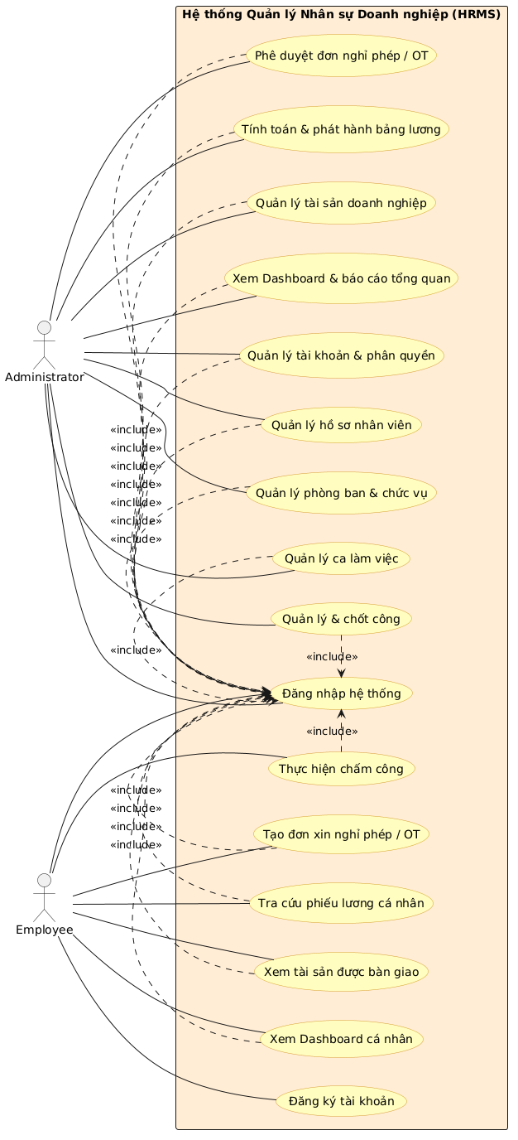
Hình 2.5. Biểu đồ ca sử dụng tổng quát của hệ thống

b. Biểu đồ phân rã ca sử dụng của tác nhân Admin

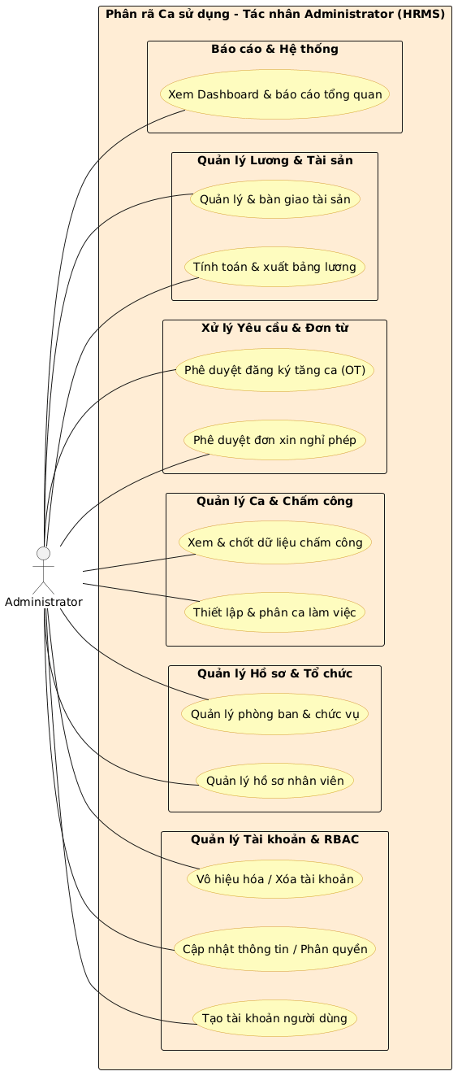
Hình 2.6. Biểu đồ phân rã ca sử dụng của tác nhân Admin

c. Biểu đồ phân rã ca sử dụng của tác nhân Nhân viên
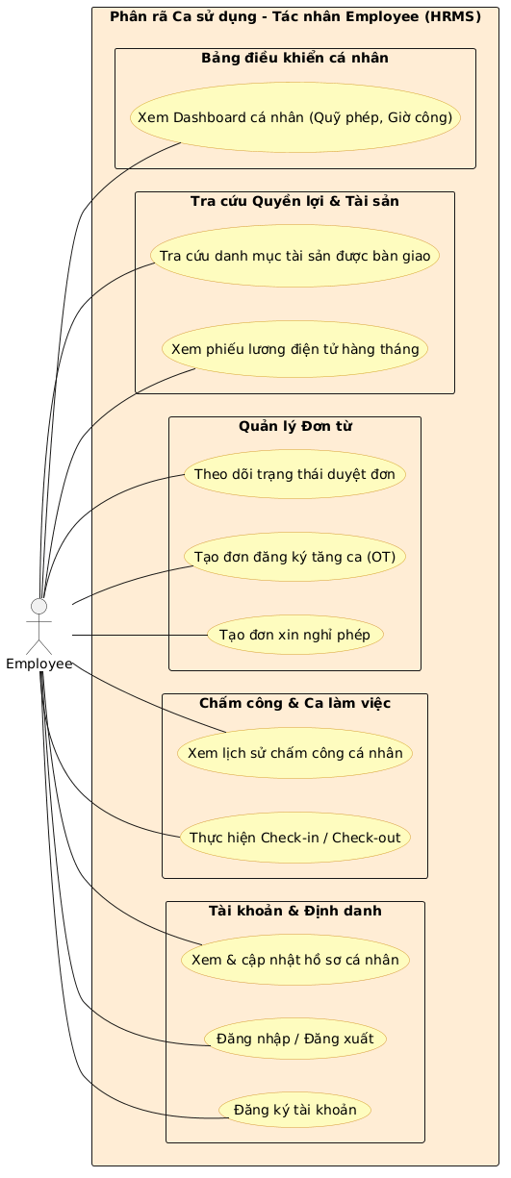
Hình 2.7. Biểu đồ phân rã ca sử dụng của tác nhân Giảng viên

2.2.3. Đặc tả ca sử dụng

a. Đặc tả ca sử dụng của tác nhân Admin

i. Ca sử dụng đăng nhập
Tên ca sử dụng | Đăng nhập
Tác nhân | Admin
Mô tả | Admin đăng nhập vào hệ thống để thực hiện các chức năng quản lý.
Điều kiện tiên quyết | - Admin đã có tài khoản trong hệ thống.  - Hệ thống đang hoạt động bình thường.
Luồng sự kiện chính | 1. Admin truy cập vào giao diện đăng nhập của hệ thống.  2. Admin nhập thông tin đăng nhập (tên người dùng/mật khẩu).  3. Admin nhấn nút "Đăng nhập".  4. Hệ thống kiểm tra thông tin đăng nhập.  5. Nếu thông tin hợp lệ, hệ thống chuyển Admin đến giao diện chính của hệ thống.
Luồng sự kiện phụ | - Nếu thông tin đăng nhập không hợp lệ, hệ thống hiển thị thông báo lỗi và yêu cầu Admin nhập lại.
Điều kiện phụ | - Admin đăng nhập thành công và có thể truy cập các chức năng quản lý.  - Nếu thất bại, Admin không thể truy cập hệ thống.
Đặc tả chức năng | - Hệ thống hiển thị giao diện đăng nhập với các trường nhập liệu: tên người dùng, mật khẩu.  - Hệ thống xác thực thông tin đăng nhập và chuyển hướng đến giao diện chính nếu thành công.
Bảng 2.4. Bảng đặc tả ca sử dụng đăng nhập của Admin

ii. Ca sử dụng quản lý nhân viên (Tạo, Chỉnh sủa, Xóa)
Tên ca sử dụng | Quản lý người dùng (Tạo, Chỉnh sửa, Xóa)
Tác nhân | Admin
Mô tả | Admin thực hiện các thao tác tạo, chỉnh sửa và xóa người dùng trong hệ thống.
Điều kiện tiên quyết | - Admin đã đăng nhập vào hệ thống.  - Admin có quyền quản lý người dùng.  - Đối với chỉnh sửa/xóa: Người dùng cần chỉnh sửa/xóa đã tồn tại trong hệ thống.
Luồng sự kiện chính | Tạo nhân viên mới:  1. Admin truy cập vào mục "Nhân viên".  2. Admin chọn chức năng "Thêm nhân viên".  3. Hệ thống hiển thị form nhập thông tin (tên, email,cccd...).  4. Admin điền thông tin và nhấn "Xác nhận".  5. Hệ thống lưu nhân viên mới và hiển thị thông báo thành công.  Chỉnh sửa thông tin người dùng:  1. Admin truy cập vào mục "Nhân viên".  2. Admin chọn người dùng cần chỉnh sửa từ danh sách.  3. Hệ thống hiển thị form chứa thông tin hiện tại.  4. Admin chỉnh sửa thông tin (cccd, phòng ban, lương...) và nhấn "Xác nhận".  5. Hệ thống cập nhật thông tin và hiển thị thông báo thành công.  Xóa người dùng:  1. Admin truy cập vào mục "Nhân viên".  2. Admin chọn nhân viên cần xóa từ danh sách.  3. Admin nhấn nút "Xóa".  4. Hệ thống hiển thị thông báo xác nhận.  5. Admin xác nhận xóa.  6. Hệ thống xóa nhân viên và hiển thị thông báo thành công.
Luồng sự kiện phụ | - Tạo: Nếu thông tin không hợp lệ (cccd không đủ số , đã tồn tại), hệ thống hiển thị thông báo lỗi và yêu cầu nhập lại.  - Chỉnh sửa: Nếu thông tin chỉnh sửa không hợp lệ (cccd không đủ 10 số), hệ thống hiển thị thông báo lỗi và yêu cầu nhập lại.  - Xóa: Nếu Admin hủy hành động xóa, hệ thống trở về danh sách nhân viên mà không thực hiện thay đổi.
Điều kiện phụ | - Tạo: Nhân viên mới được tạo và có thể đăng nhập.  - Chỉnh sửa: Thông tin người dùng được cập nhật.  - Xóa: Nhân viên bị xóa khỏi hệ thống và không thể đăng nhập.  - Danh sách nhân viên được cập nhật sau mỗi thao tác.
Đặc tả chức năng | - Hệ thống cung cấp giao diện "Nhân viên" với các chức năng: tạo, chỉnh sửa, xóa.  - Tạo: Form nhập thông tin với các trường bắt buộc: tên, email, mật khẩu.  - Chỉnh sửa: Form hiển thị thông tin hiện tại, cho phép chỉnh sửa các trường: tên, cccd, số tài khoản….  - Xóa: Hệ thống hiển thị nút "Xóa" và yêu cầu xác nhận trước khi thực hiện.  - Hệ thống kiểm tra tính hợp lệ của thông tin trước khi lưu/cập nhật.
Bảng 2.5. Bảng đặc tả ca sử dụng quản lý nhân viên (Tạo, Chỉnh sửa, Xoá) của Admin

iii. Ca sử dụng quản lý lớp học (Tạo, Chỉnh sửa, Xóa)
Tên ca sử dụng | Quản lý phòng ban (Tạo, Chỉnh sửa, Xóa)
Tác nhân | Admin
Mô tả | Admin thực hiện các thao tác tạo, chỉnh sửa và xóa phòng ban trong hệ thống.
Điều kiện tiên quyết | - Admin đã đăng nhập vào hệ thống.  - Đối với chỉnh sửa/xóa: phòng ban chỉnh sửa/xóa đã tồn tại trong hệ thống.
Luồng sự kiện chính | Tạo lớp phòng ban:  1. Admin truy cập vào mục "Phòng ban".  2. Admin chọn chức năng "Thêm phòng ban".  3. Hệ thống hiển thị form nhập thông tin (mã phòng ban, tên, mô tả )  4. Admin điền thông tin và nhấn "Xác nhận".  5. Hệ thống lưu phòng ban mới và hiển thị thông báo thành công.  Chỉnh sửa thông tin phòng ban:  1. Admin truy cập vào mục " phòng ban ".  2. Admin chọn phòng ban cần chỉnh sửa từ danh sách.  3. Hệ thống hiển thị form chứa thông tin hiện tại.  4. Admin chỉnh sửa thông tin (mã , tên , mô tả...) và nhấn "Xác nhận".  5. Hệ thống cập nhật thông tin và hiển thị thông báo thành công.  Xóa lớp học:  1. Admin truy cập vào mục " Phòng ban".  2. Admin chọn phòng ban cần xóa từ danh sách.  3. Admin nhấn nút "Xóa".  4. Hệ thống hiển thị thông báo xác nhận.  5. Admin xác nhận xóa.  6. Hệ thống xóa phòng ban và hiển thị thông báo thành công.
Luồng sự kiện phụ | - Tạo: Nếu thông tin không hợp lệ (mã phòng ban trùng lặp), hệ thống hiển thị thông báo lỗi và yêu cầu nhập lại.  - Chỉnh sửa: Nếu thông tin chỉnh sửa không hợp lệ (mã phòng ban mới trùng lặp, …), hệ thống hiển thị thông báo lỗi và yêu cầu nhập lại.  - Xóa: Nếu Admin hủy hành động xóa, hệ thống trở về danh sách phòng ban mà không thực hiện thay đổi.
Điều kiện phụ | - Tạo: Phòng ban mới được tạo và hiển thị trong danh sách.  - Chỉnh sửa: Thông tin phòng ban được cập nhật.  - Xóa: Phòng ban bị xóa khỏi hệ thống.  - Danh sách phòng ban được cập nhật sau mỗi thao tác.
Đặc tả chức năng | - Hệ thống cung cấp giao diện " Phòng ban" với các chức năng: tạo, chỉnh sửa, xóa.  - Tạo: Form nhập thông tin với các trường bắt buộc: tên phòng ban, mã phòng ban.  - Chỉnh sửa: Form hiển thị thông tin hiện tại, cho phép chỉnh sửa các trường: tên phòng ban, mã phòng ban., mô tả...  - Xóa: Hệ thống hiển thị nút "Xóa" và yêu cầu xác nhận trước khi thực hiện.  - Hệ thống kiểm tra tính hợp lệ của thông tin trước khi lưu/cập nhật.
Bảng 2.6. Bảng đặc tả ca sử dụng quản lý chức vụ(Tạo, Chỉnh sửa, Xoá) của Admin

iv. Ca sử dụng quản lý sinh viên lớp học (Thêm, Đưa ra)
Tên ca sử dụng | Quản lý chức vụ (Thêm, Sửa , Xóa )
Tác nhân | Admin
Mô tả | Admin thực hiện các thao tác thêm , sửa , xóa chức vụ
Điều kiện tiên quyết | - Admin đã đăng nhập vào hệ thống.  - Chức vụ Sửa/xóa ra đã tồn tại trong hệ thống.
Luồng sự kiện chính | Thêm chức vụ:  1. Admin truy cập vào mục "Chức vụ".  2. Admin chọn thêm chức vụ  3. Admin chọn chức năng "Thêm chức vụ".  4. Hệ thống hiển thị danh sách chức vụ  5. Admin nhấn "Thêm".  6. Hệ thống cập nhật danh sách chức vụ và hiển thị thông báo thành công.  Chỉnh sửa thông tin chức vụ:  1. Admin truy cập vào mục " Chức vụ ".  2. Admin chọn chức vụ cần chỉnh sửa từ danh sách.  3. Hệ thống hiển thị form chứa thông tin hiện tại.  4. Admin chỉnh sửa thông tin (tên , bậc lương...) và nhấn "Xác nhận".  5. Hệ thống cập nhật thông tin và hiển thị thông báo thành công.  Xóa lớp học:  1. Admin truy cập vào mục " Chức vụ ".  2. Admin chọn chức vụ cần xóa từ danh sách.  3. Admin nhấn nút "Xóa".  4. Hệ thống hiển thị thông báo xác nhận.  5. Admin xác nhận xóa.
Luồng sự kiện phụ | - Thêm: Nếu chức vụ không hợp lệ hoặc đã tồn tại trong lớp thì hiển thị thông báo.  - Đưa ra: Nếu Admin hủy hành động, hệ thống trở về danh sách chức vụ mà không thực hiện thay đổi.
Điều kiện phụ | - Thêm: Chức vụ được thêm vào lớp học thành công.  - Đưa ra: Chức vụ bị đưa ra khỏi lớp học.  - Danh sách chức vụ của lớp học được cập nhật sau mỗi thao tác.
Đặc tả chức năng | - Hệ thống cung cấp giao diện quản lý chức vụ với các chức năng: thêm sửa xóa  - Thêm: Hiển thị danh sách chức vụ chưa có trong  - Đưa ra: Hiển thị danh sách chức sụ, thêm / sửa / xóa
Bảng 2.7. Bảng đặc tả ca sử dụng quản lý chức vụ (Tạo, Chỉnh sửa, Xoá) của Admin

v. Ca sử dụng thêm chấm công
Tên ca sử dụng | Lọc và xem danh sách chấm công
Tác nhân | Admin
Mô tả | Admin lọc chấm công và xem danh sách
Điều kiện tiên quyết | Admin đã đăng nhập vào hệ thống.
Luồng sự kiện chính | Lọc ca làm theo tháng:  1. Admin truy cập vào mục "Chấm công".  2. Admin chọn lọc "Theo ngày / Theo tháng".  3. Hệ thống hiển thị danh sách chấm công của các nhân viên  Tìm kiếm chấm công :  1. Admin truy cập vào mục "Chấm công".  2. Admin nhấn và chọn tìm kiếm  3. Hệ thống hiển thị danh sách sau khi đã tìm
Luồng sự kiện phụ
Điều kiện phụ
Đặc tả chức năng | - Hệ thống cung cấp lọc chấm công theo ngày / tháng , tìm kiếm
Bảng 2.8. Bảng đặc tả ca sử dụng lọc và tìm kiếm của Admin

vi. Ca sử dụng Ca làm việc
Tên ca sử dụng | Quản lý ca làm việc
Tác nhân | Admin
Mô tả | Admin Thêm / Sửa / Xóa ca làm việc
Điều kiện tiên quyết | - Admin đã đăng nhập vào hệ thống.- Admin có quyền quản lý ca làm việc
Luồng sự kiện chính | Thêm chức vụ:  1. Admin truy cập vào mục "Ca làm việc".  2. Admin chọn thêm ca làm việc  3. Admin chọn chức năng "Thêm ca làm việc ".  4. Hệ thống hiển thị danh sách chức vụ  5. Admin nhấn "Thêm".  6. Hệ thống cập nhật danh sách ca làm việc và hiển thị thông báo thành công.  Chỉnh sửa thông tin ca làm việc:  1. Admin truy cập vào mục " Ca làm việc".  2. Admin chọn ca làm việc cần chỉnh sửa từ danh sách.  3. Hệ thống hiển thị form chứa thông tin hiện tại.  4. Admin chỉnh sửa thông tin (mã , tên..) và nhấn "Xác nhận".  5. Hệ thống cập nhật thông tin và hiển thị thông báo thành công.  Xóa ca làm việc:  1. Admin truy cập vào mục " Ca làm việc ".  2. Admin chọn ca làm việc cần xóa từ danh sách.  3. Admin nhấn nút "Xóa".  4. Hệ thống hiển thị thông báo xác nhận.  5. Admin xác nhận xóa
Luồng sự kiện phụ | - Nếu thông tin không hợp lệ (ví dụ: test case không đúng định dạng), hệ thống hiển thị thông báo lỗi và yêu cầu nhập lại.
Điều kiện phụ | - Ca làm việc được tạo thành công và hiển thị trong danh sách ca làm việc.
Đặc tả chức năng | - Hệ thống cung cấp form nhập thông tin ca làmvới các trường bắt buộc: mã , tên , ngày , thời gian nghỉ….  - Hệ thống kiểm tra tính hợp lệ của thông tin trước khi lưu.
Bảng 2.9. Bảng đặc tả ca sử dụng tạo ca làm việc của Admin

vi. Ca sử dụng Nghỉ phép
Tên ca sử dụng | Quản lý nghỉ phép
Tác nhân | Admin
Mô tả | Admin chấm nhận / không chấp nhận đơn xin nghỉ
Điều kiện tiên quyết | - Admin đã đăng nhập vào hệ thống.- Admin có quyền quản lý đơn nghỉ phép
Luồng sự kiện chính | Thêm chức vụ:  1. Admin truy cập vào mục "Nghỉ phép".  2. Admin chọn chấp nhận / không cho đơn  3. Hệ thống cập nhật trạng thái rồi danh sách và hiển thị thông báo thành công.
Luồng sự kiện phụ
Điều kiện phụ | - Đơn xin nghỉ được tạo thành công và hiển thị trong danh sách nghỉ phép
Đặc tả chức năng
Bảng 3.0. Bảng đặc tả ca sử dụng quản lý nghỉ phép của Admin

vi. Ca sử dụng Tuyển dụng
Tên ca sử dụng | Quản lý tuyển dụng
Tác nhân | Admin
Mô tả | Admin chấm nhận / không chấp nhận đơn tăng ca
Điều kiện tiên quyết | - Admin đã đăng nhập vào hệ thống.- Admin có quyền quản lý đơn tăng ca
Luồng sự kiện chính | 1. Admin truy cập vào mục "Tăng ca".  2. Admin chọn chấp nhận / không cho đơn  3. Hệ thống cập nhật trạng thái rồi danh sách và hiển thị thông báo thành công.
Luồng sự kiện phụ
Điều kiện phụ | - Đơn xin nghỉ được tạo thành công và hiển thị trong danh sách tăng ca
Đặc tả chức năng
Bảng 3.1. Bảng đặc tả ca sử dụng quản lý tăng ca của Admin

vi. Ca sử dụng Tăng ca
Tên ca sử dụng | Quản lý tăng ca
Tác nhân | Admin
Mô tả | Admin chấm nhận / không chấp nhận đơn tăng ca
Điều kiện tiên quyết | - Admin đã đăng nhập vào hệ thống.- Admin có quyền quản lý đơn tăng ca
Luồng sự kiện chính | 1. Admin truy cập vào mục "Tăng ca".  2. Admin chọn chấp nhận / không cho đơn  3. Hệ thống cập nhật trạng thái rồi danh sách và hiển thị thông báo thành công.
Luồng sự kiện phụ
Điều kiện phụ | - Đơn xin nghỉ được tạo thành công và hiển thị trong danh sách tăng ca
Đặc tả chức năng
Bảng 3.1. Bảng đặc tả ca sử dụng quản lý tăng ca của Admin

vi. Ca sử dụng Lương
Tên ca sử dụng | Tính lương tự động
Tác nhân | Admin
Mô tả | Admin tính tương tự động / phát lương
Điều kiện tiên quyết | - Admin đã đăng nhập vào hệ thống.- Admin có quyền vào trang lương
Luồng sự kiện chính | Tính lương tự động:  1. Admin truy cập vào mục "Lương".  2. Admin chọn tính lương tự động  3. Hệ thống tính lương theo thuật toán đã lập trình sau đó đưa ra danh sách kết quả
Luồng sự kiện phụ
Điều kiện phụ | - Nhân viên ở trong hệ thống
Đặc tả chức năng
Bảng 3.2. Bảng đặc tả ca sử dụng tính lương của Admin

vi. Ca sử dụng Tài sản
Tên ca sử dụng | Quản lý tài sản
Tác nhân | Admin
Mô tả | Admin Thêm / Sửa / Xóa tài sản
Điều kiện tiên quyết | - Admin đã đăng nhập vào hệ thống.- Admin có quyền quản lý tài sản
Luồng sự kiện chính | Thêm chức vụ:  1. Admin truy cập vào mục "Tài sản".  2. Admin chọn thêm tài sản  3. Admin chọn chức năng "Thêm tài sản ".  4. Hệ thống hiển thị form nhập và điều thông tin  5. Admin nhấn "Thêm".  6. Hệ thống cập nhật danh sách tài sản và hiển thị thông báo thành công.  Chỉnh sửa thông tin tài sản:  1. Admin truy cập vào mục " Tài sản".  2. Admin chọn tài sản cần chỉnh sửa từ danh sách.  3. Hệ thống hiển thị form chứa thông tin hiện tại.  4. Admin chỉnh sửa thông tin ( tên, loại ..) và nhấn "Xác nhận".  5. Hệ thống cập nhật thông tin và hiển thị thông báo thành công.  Xóa ca làm việc:  1. Admin truy cập vào mục " Tài sản ".  2. Admin chọn tài sản cần xóa từ danh sách.  3. Admin nhấn nút "Xóa".  4. Hệ thống hiển thị thông báo xác nhận.  5. Admin xác nhận xóa
Luồng sự kiện phụ | - Nếu thông tin không hợp lệ (ví dụ: test case không đúng định dạng), hệ thống hiển thị thông báo lỗi và yêu cầu nhập lại.
Điều kiện phụ | - Tài sản được tạo thành công và hiển thị trong danh sách tài sản.
Đặc tả chức năng | - Hệ thống cung cấp form nhập thông tin tài sản với các trường bắt buộc: tên , loại , trạng thái  - Hệ thống kiểm tra tính hợp lệ của thông tin trước khi lưu.
Bảng 2.9. Bảng đặc tả ca sử dụng tài sản của Admin

vi. Ca sử dụng Báo cáo
Tên ca sử dụng | Tính lương tự động
Tác nhân | Admin
Mô tả | Admin xem báo cáo
Điều kiện tiên quyết | - Admin đã đăng nhập vào hệ thống.- Admin có quyền vào trang báo cáo
Luồng sự kiện chính | Xuất báo cáo:  1. Admin truy cập vào mục "Báo cáo".  2. Admin chọn “Xuất file Excel”  3. Hệ thống xuất file theo thuật toán đã lập trình sau đó  Cho admin chọn xuất file hoặc hủy
Luồng sự kiện phụ
Điều kiện phụ
Đặc tả chức năng
Bảng 3.2. Bảng đặc tả ca sử dụng Báo cáo của Admin

vi. Ca sử dụng Tài khoản
Tên ca sử dụng | Tính lương tự động
Tác nhân | Admin
Mô tả | Admin xem và khóa tài khoản
Điều kiện tiên quyết | - Admin đã đăng nhập vào hệ thống.- Admin có quyền vào trang tài sản
Luồng sự kiện chính | Khóa tài khoản :  1. Admin truy cập vào mục "Tài khoản".  2. Admin chọn “biểu tượng khóa”  3. Hệ thống sẽ khóa tài khoản và hiển thị lên màn hình và báo thành công
Luồng sự kiện phụ
Điều kiện phụ | Tài khoản đã được đăng kí và ở trong danh sách tài khoản
Đặc tả chức năng | Admin có thể xem danh sách các tài khoản và khóa tài khoản
Bảng 3.2. Bảng đặc tả ca tài khoản của Admin

b. Đặc tả ca sử dụng của tác nhân Nhân viên

i. Ca sử dụng đăng nhập
Tên ca sử dụng | Đăng nhập
Tác nhân | Nhân viên
Mô tả | Nhân viên đăng nhập vào hệ thống để thực hiện các chức năng quản lý nghỉ phép , chấm công….
Điều kiện tiên quyết | - Nhân viên đã có tài khoản trong hệ thống.
Luồng sự kiện chính | 1. Nhân viên truy cập vào giao diện đăng nhập của hệ thống.  2. Nhân viên nhập thông tin đăng nhập (email/mật khẩu).  3. Giảng viên nhấn nút "Đăng nhập".  4. Hệ thống kiểm tra thông tin đăng nhập.  5. Nếu thông tin hợp lệ, hệ thống chuyển nhân viên đến giao diện chính của hệ thống.
Luồng sự kiện phụ | - Nếu thông tin đăng nhập không hợp lệ, hệ thống hiển thị thông báo lỗi và yêu cầu nhân viên nhập lại.
Điều kiện phụ | - Nhân viên đăng nhập thành công và có thể truy cập các chức năng quản lý.  - Nếu thất bại, giảng viên không thể truy cập hệ thống.
Đặc tả chức năng | - Hệ thống hiển thị giao diện đăng nhập với các trường nhập liệu: email, mật khẩu.  - Hệ thống xác thực thông tin đăng nhập và chuyển hướng đến giao diện chính nếu thành công.
Bảng 2.10. Bảng đặc tả ca sử dụng đăng nhập của Nhân viên

ii. Ca sử chấm công (Check-in , check-out )
Tên ca sử dụng | Chấm công
Tác nhân | Nhân viên viên
Mô tả | Nhân viên vào thực hiện chấm công
Điều kiện tiên quyết | - Nhân viên đã đăng nhập vào hệ thống.  - Nhân viên được Admin phân ca làm việc
Luồng sự kiện chính | Chấm công:  1. Nhân viên truy cập vào mục "Chấm công".  2. Giảng viên chọn "Check-in /check-out".  3. Hệ thống hiển thị modal chụp ảnh và chụp sau 3 giây  4. Hệ thống lưu ảnh và thời gian sau đó hiển thị thông báo thành công.
Luồng sự kiện phụ
Điều kiện phụ
Đặc tả chức năng | - Hệ thống cung cấp giao diện “Danh sách lịch sử chấm công “  - Hệ thống cung cấp chấm công qua chụp ảnh khuôn mặt
Bảng 2.11. Bảng đặc tả ca sử dụng Chấm công của Nhân viên

iii. Ca sử dụng quản lý nghỉ phép
Tên ca sử dụng | Quản lý nghỉ phép
Tác nhân | Nhân viên
Mô tả | Nhân viên xem danh sách đơn nghỉ phép mà mình đã đăng kí
Điều kiện tiên quyết | - Nhân viên đã đăng nhập vào hệ thống.  - Nhân viên có quyền quản lý nghỉ phép.
Luồng sự kiện chính | Tạo mới đơn:  1. Nhân viên truy cập vào mục "Nghỉ phép".  2. Nhân viên chọn tạo đơn nghỉ phép  3. Nhân viên chọn chức năng "Tạo mới đơn ".  4. Hệ thống hiển thị form nhập và điều thông tin  5. Nhân viên nhấn "Thêm".  6. Hệ thống cập nhật danh sách nghỉ phép và hiển thị thông báo thành công.  Chỉnh sửa thông tin nghỉ phép:  1. Nhân viên truy cập vào mục " Nghỉ phép".  2. Nhân viên chọn cần nghỉ phép cần chỉnh sửa từ danh sách.  3. Hệ thống hiển thị form chứa thông tin hiện tại.  4. Nhân viên chỉnh sửa thông tin ( ngày, loại ..) và nhấn "Xác nhận".  5. Hệ thống cập nhật thông tin và hiển thị thông báo thành công.  Xóa đơn nghỉ phép:  1. Nhân viên truy cập vào mục " Nghỉ phép ".  2. Nhân viên chọn đơn nghỉ phép cần xóa từ danh sách.  3. Nhân viên nhấn nút "Xóa".  4. Hệ thống hiển thị thông báo xác nhận.  5. Nhân viên xác nhận xóa
Luồng sự kiện phụ
Đặc tả chức năng | Nhân viên có thể quản lý đơn nghỉ phép
Bảng 2.12. Bảng đặc tả ca sử dụng quản lý nghỉ phép

iv. Ca sử dụng tăng ca
Tên ca sử dụng | Quản lý tăng ca
Tác nhân | Nhân viên
Mô tả | Nhân viên xem danh sách đơn tăng ca mà mình đã đăng kí
Điều kiện tiên quyết | - Nhân viên đã đăng nhập vào hệ thống.  - Nhân viên có quyền quản lý tăng ca.
Luồng sự kiện chính | Tạo mới đơn:  1. Nhân viên truy cập vào mục "Tăng ca".  2. Nhân viên chọn tạo đơn tăng ca  3. Nhân viên chọn chức năng "Đăng kí tăng ca".  4. Hệ thống hiển thị form nhập và điều thông tin  5. Nhân viên nhấn "Thêm".  6. Hệ thống cập nhật danh sách tăng ca và hiển thị thông báo thành công.  Chỉnh sửa thông tin tăng ca:  1. Nhân viên truy cập vào mục " Tăng ca ".  2. Nhân viên chọn cần đơn tăng ca cần chỉnh sửa từ danh sách.  3. Hệ thống hiển thị form chứa thông tin hiện tại.  4. Nhân viên chỉnh sửa thông tin ( giờ ..) và nhấn "Xác nhận".  5. Hệ thống cập nhật thông tin và hiển thị thông báo thành công.  Xóa đơn tăng ca:  1. Nhân viên truy cập vào mục " Tăng ca ".  2. Nhân viên chọn đơn tăng ca cần xóa từ danh sách.  3. Nhân viên nhấn nút "Xóa".  4. Hệ thống hiển thị thông báo xác nhận.  5. Nhân viên xác nhận xóa
Luồng sự kiện phụ
Đặc tả chức năng | Nhân viên có thể quản lý đơn tăng ca
Bảng 2.12. Bảng đặc tả ca sử dụng quản lý tăng ca

vi. Ca sử dụng Báo cáo
Tên ca sử dụng | Tính lương tự động
Tác nhân | Nhân viên
Mô tả | Nhân viên xem báo cáo
Điều kiện tiên quyết | - Nhân viên đã đăng nhập vào hệ thống.- Admin có quyền vào trang báo cáo
Luồng sự kiện chính | Xuất báo cáo:  1. Nhân viên truy cập vào mục "Báo cáo".  2. Nhân viên chọn “Xuất file Excel”  3. Hệ thống xuất file theo thuật toán đã lập trình sau đó  Cho Nhân viên chọn xuất file hoặc hủy
Luồng sự kiện phụ
Điều kiện phụ
Đặc tả chức năng
Bảng 3.2. Bảng đặc tả ca sử dụng Báo cáo của Nhân viên

2.3. Mô hình hóa hoạt động của hệ thống

2.3.1. Mô hình hoạt động xác thực và điều hướng
Kiến trúc tổng quan của Hệ thống Quản lý Nhân sự Doanh nghiệp (HRMS) được thiết kế theo mô hình phân tách Client - Server (Stateless) nhằm đảm bảo tính linh hoạt, bảo mật cao và hiệu suất vượt trội trong việc xử lý các nghiệp vụ nhân sự. Hệ thống gồm hai thành phần chính: Frontend (React/Web Interface) và Backend (Spring Boot RESTful API).
Giao diện Frontend được phát triển dưới dạng ứng dụng trang đơn (Single Page Application - SPA), tích hợp luồng quản lý định tuyến (Router Guard/Middleware) ở phía client. Luồng kiểm tra này có nhiệm vụ theo dõi trạng thái đăng nhập và vai trò người dùng (Administrator hoặc Employee) mỗi khi có thao tác chuyển trang:
- Cơ chế Xác thực (Authentication): Khi người dùng nhập thông tin tài khoản (username/password), máy chủ Spring Boot tiến hành kiểm tra thông qua Spring Security. Sau khi xác thực thành công, hệ thống cấp phát một cặp mã thông báo bao gồm Access Token (JWT) có thời gian sống ngắn (dùng để xác thực các yêu cầu nghiệp vụ) và Refresh Token (dùng để lấy Access Token mới khi token cũ hết hạn).
- Cơ chế Truyền tải & Ủy quyền (Authorization): Frontend lưu trữ JWT an toàn và đính kèm vào HTTP Header (Authorization: Bearer <token>) trong mọi yêu cầu gửi đến các RESTful API của Backend. Phía Spring Boot, Filter xác thực JWT sẽ trích xuất token, giải mã thông tin định danh và vai trò (Role-based Authorization) trước khi cho phép yêu cầu truy cập vào các Service xử lý nghiệp vụ (như chấm công, duyệt đơn nghỉ phép/tăng ca, tính lương).
- Điều hướng & Bảo vệ tuyến đường (Route Protection): Trình bảo vệ định tuyến (Router Guard) tại Frontend đối soát thông tin vai trò giải mã từ JWT để điều hướng người dùng đến giao diện phù hợp:
  - Administrator: Được phép truy cập các route quản trị toàn hệ thống (quản lý hồ sơ, phân ca, chốt công, phê duyệt đơn từ, tính lương, quản lý tài sản, xem Dashboard tổng quan).
  - Employee: Chỉ được truy cập các route tác nghiệp cá nhân (thực hiện chấm công, gửi đơn xin nghỉ phép/OT, tra cứu phiếu lương, xem tài sản được giao, xem Dashboard cá nhân).
  - Nếu người dùng chưa đăng nhập hoặc truy cập trái thẩm quyền, hệ thống sẽ tự động điều hướng về trang Đăng nhập (/login) hoặc trang báo lỗi truy cập.
- Cơ chế Đăng xuất & Hủy phiên: Khi người dùng kích hoạt đăng xuất, Frontend sẽ xóa Access Token khỏi bộ nhớ client, đồng thời gửi yêu cầu hủy Refresh Token tới máy chủ Spring Boot để Vô hiệu hóa phiên làm việc, đảm bảo an toàn tối đa cho dữ liệu doanh nghiệp.
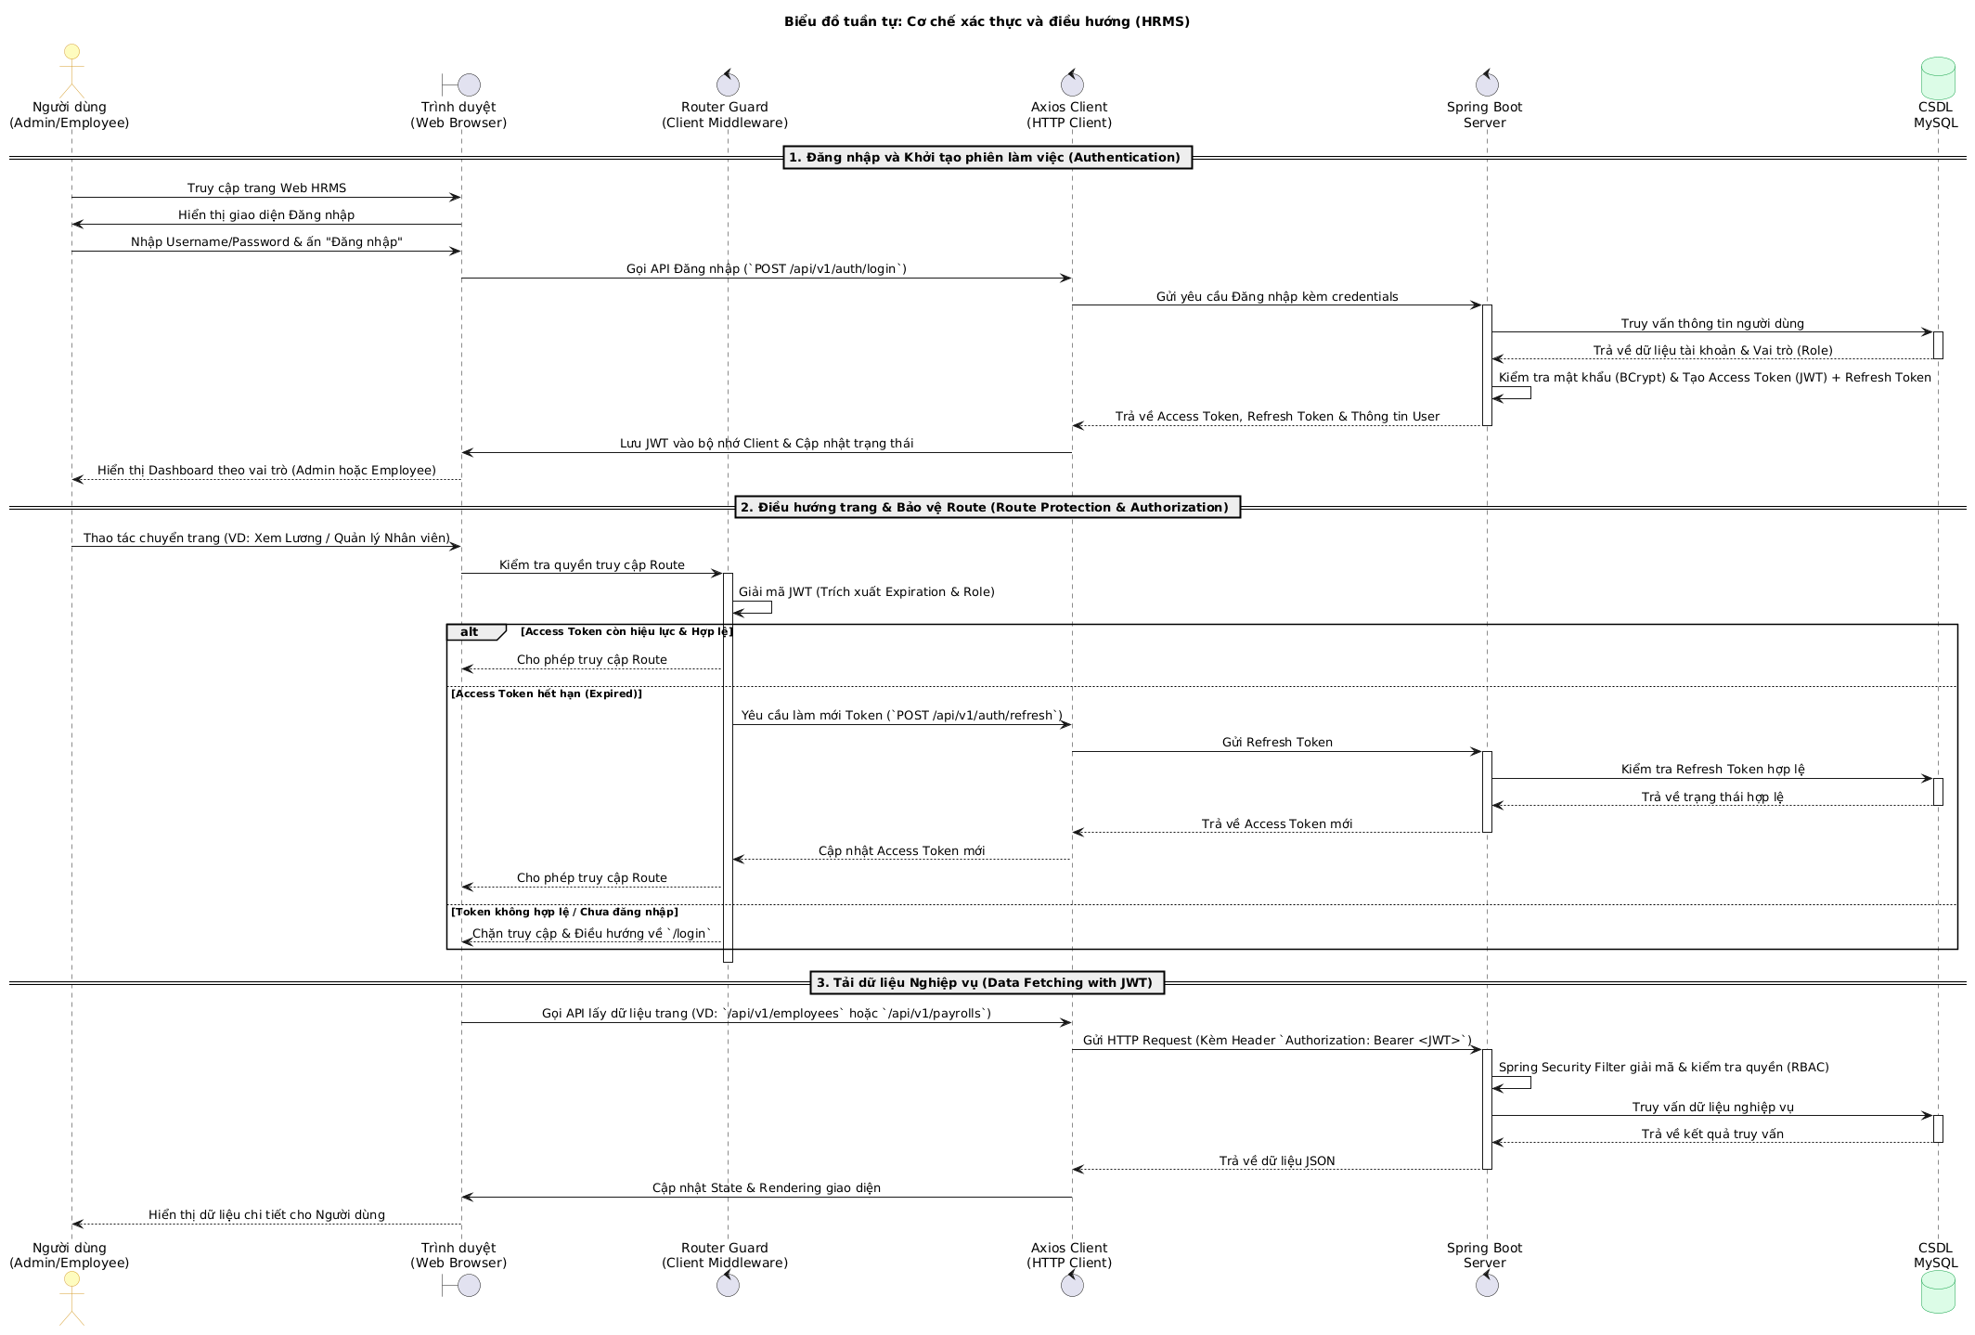
Hình 2.9. Biểu đồ tuần tự cơ chế xác thực và điều hướng của hệ thống

2.3.2. Biểu dồ tuần tự Trang Quản lý Hồ sơ Nhân viên
Trang Quản lý Hồ sơ Nhân viên cho phép Administrator xem danh sách toàn bộ nhân sự, tìm kiếm, lọc theo phòng ban, khởi tạo nhân viên mới hoặc cập nhật thông tin lý lịch/hợp đồng.
Mô tả luồng hoạt động:
- Admin truy cập trang Quản lý Nhân viên và gửi yêu cầu tạo mới hoặc cập nhật hồ sơ.
- Frontend gửi yêu cầu HTTP (kèm Access Token JWT) đến Backend Spring Boot.
- Spring Security kiểm tra quyền Admin, Service thực hiện validate dữ liệu đầu vào và lưu/cập nhật thông tin trong MySQL.
- Hệ thống trả về kết quả JSON và Frontend cập nhật lại danh sách hiển thị cho Admin.
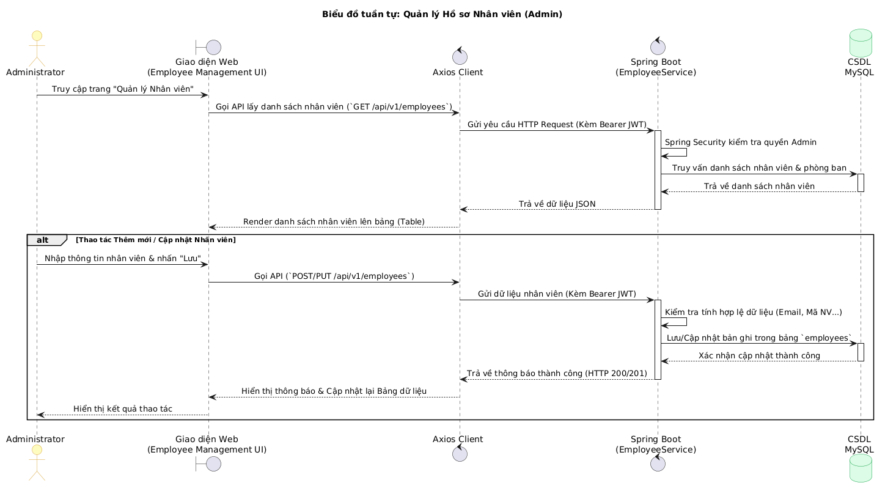
Hình 2.10. Biểu đồ tuần tự hoạt động tham gia lớp học

2.3.3. Biểu đồ tuần tự của Trang Phê duyệt Đơn từ (Nghỉ phép & Tăng ca)
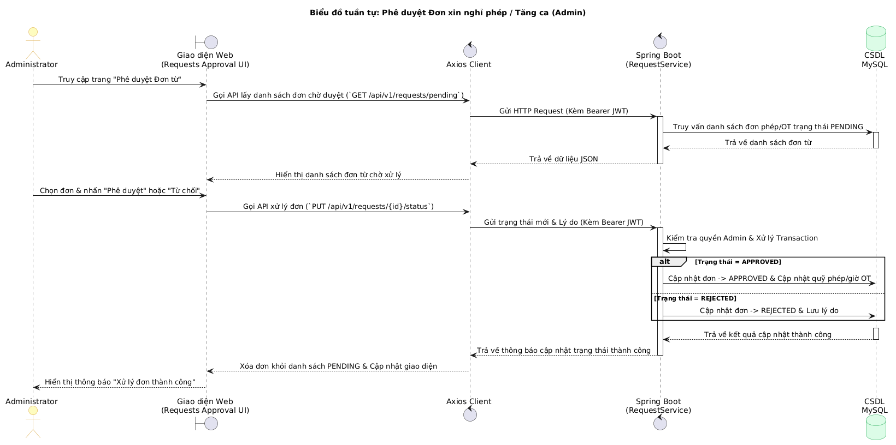
Hình 2.11. Biểu đồ tuần tự phê duyệt (nghỉ phép & tăng ca )

2.4. Biểu đồ lớp của hệ thống
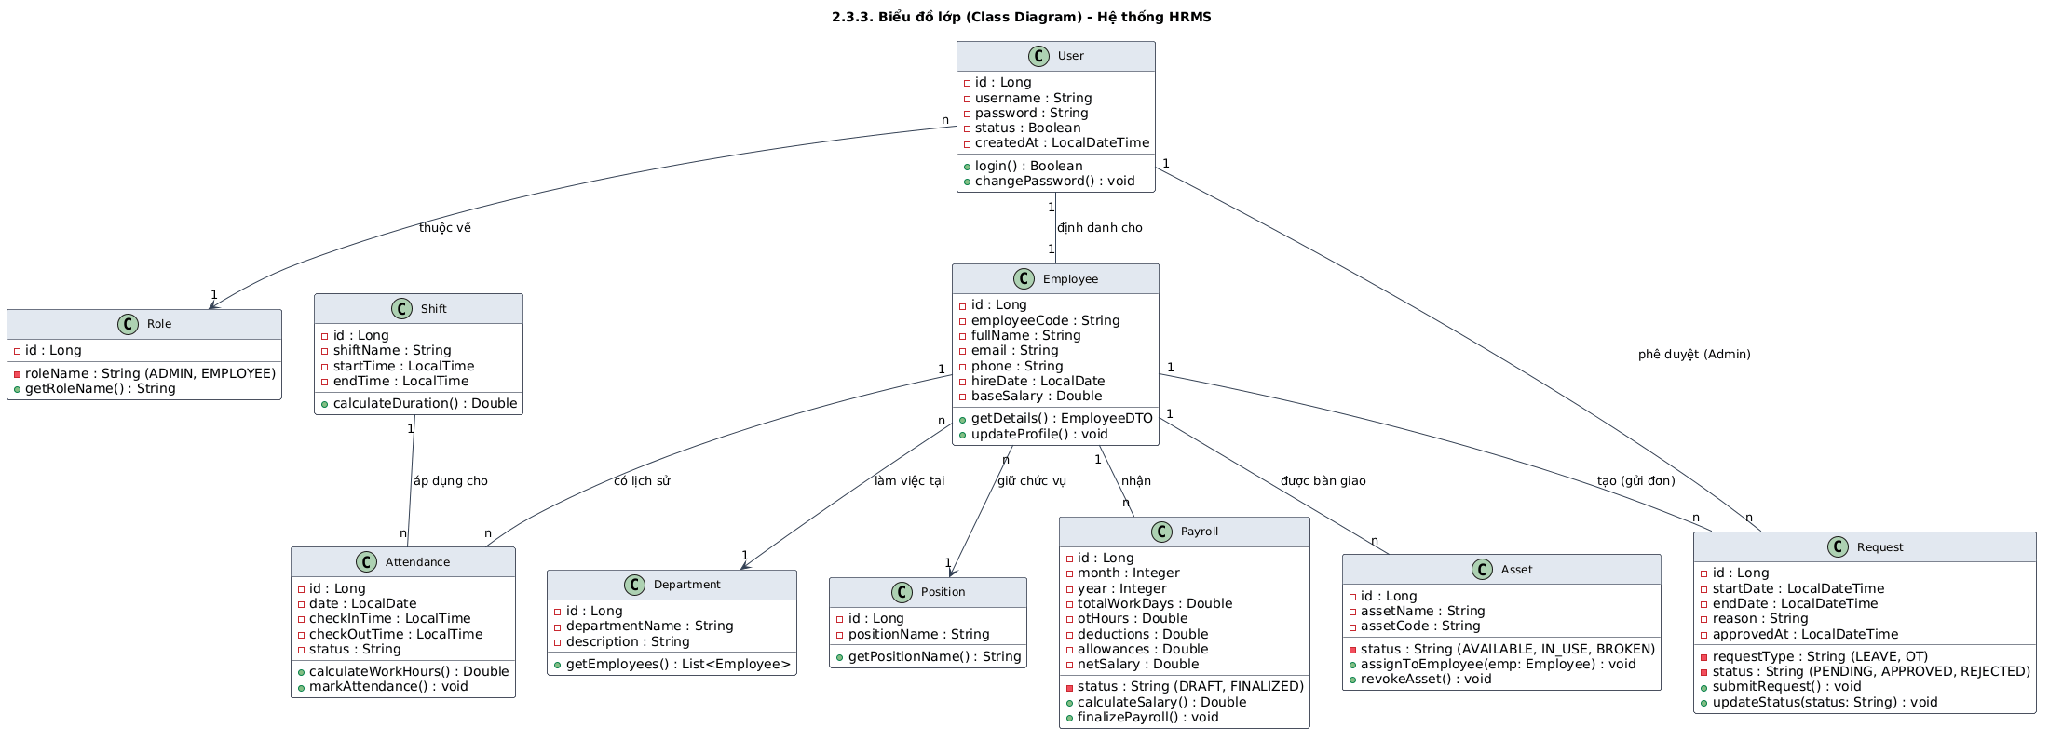
Hình 2.14. Biểu đồ lớp của hệ thống

2.5. Thiết kế cơ sở dữ liệu

2.5.1.Thiết kế mức khái niệm

a. Các thực thể
STT | Tên thực thể | Ý nghĩa
1 | Tài khoản (User) | Đại diện cho tài khoản truy cập hệ thống, lưu trữ thông tin đăng nhập, mật khẩu đã mã hóa và vai trò phân quyền (Administrator hoặc Employee).
2 | Nhân viên (Employee) | Lưu trữ thông tin hồ sơ lý lịch, mã nhân viên, email, số điện thoại, ngày vào làm, thông tin cá nhân và mức lương cơ bản.
3 | Phòng ban (Department) | Đại diện cho các phòng ban, bộ phận trong doanh nghiệp (VD: Phòng CNTT, Phòng Nhân sự, Phòng Kế toán...).
4 | Chức vụ (Position) | Đại diện cho các vị trí, chức danh công tác trong công ty (VD: Trưởng phòng, Nhân viên chính thức, Thực tập sinh...).
5 | Ca làm việc (Shift) | Định nghĩa thông số các ca làm việc chuẩn trong doanh nghiệp (giờ bắt đầu, giờ kết thúc, thời gian nghỉ giữa giờ).
6 | Chấm công (Attendance) | Lưu trữ dữ liệu ghi nhận thời gian làm việc thực tế hàng ngày (thời điểm Check-in, Check-out, số giờ làm, trạng thái đi muộn/về sớm) của nhân viên.
7 | Đơn từ (Request) | Quản lý và lưu trữ các yêu cầu đơn từ do nhân viên gửi lên bao gồm Đơn xin nghỉ phép (Leave) và Đăng ký tăng ca (OT), kèm trạng thái phê duyệt (PENDING, APPROVED, REJECTED).
8 | Bảng lương (Payroll) | Lưu trữ dữ liệu tính toán lương chi tiết theo từng kỳ/tháng (lương thực nhận, tổng ngày công, giờ OT, phụ cấp, giảm trừ bảo hiểm và thuế) của nhân viên.
9 | Tài sản (Asset) | Quản lý danh mục tài sản, thiết bị do doanh nghiệp sở hữu và theo dõi trạng thái bàn giao cho nhân viên quản lý/sử dụng.
Bảng 2.21. Xác định các thực thể

b. Xác định thuộc tính của thực thể
STT | Tên thực thể | Thuộc tính
1 | Tài khoản (User) | id (khóa chính), username, password, role (ADMIN/EMPLOYEE), status, created_at
2 | Nhân viên (Employee) | id (khóa chính), user_id (khóa ngoại), employee_code, full_name, email, phone, hire_date, base_salary, department_id (khóa ngoại), position_id (khóa ngoại)
3 | Phòng ban (Department) | id (khóa chính), department_code, department_name, description
4 | Chức vụ (Position) | id (khóa chính), position_code, position_name
5 | Ca làm việc (Shift) | id (khóa chính), shift_code, shift_name, start_time, end_time, break_time
6 | Chấm công (Attendance) | id (khóa chính), employee_id (khóa ngoại), shift_id (khóa ngoại), work_date, check_in, check_out, work_hours, status
7 | Đơn từ (Request) | id (khóa chính), employee_id (khóa ngoại), request_type (LEAVE/OT), start_time, end_time, reason, status (PENDING/APPROVED/REJECTED), approved_by (khóa ngoại), approved_at
8 | Bảng lương (Payroll) | id (khóa chính), employee_id (khóa ngoại), month, year, total_work_days, ot_hours, base_salary, allowance, deduction, net_salary, status (DRAFT/FINALIZED)
9 | Tài sản (Asset) | id (khóa chính), asset_code, asset_name, assigned_to (khóa ngoại - employee_id), assigned_date, status (AVAILABLE/IN_USE/BROKEN)
Bảng 2.22. Thực thể và thuộc tính của thực thể

c. Quan hệ giữa các thực thể
Thực thể A | Tên quan hệ | Thực thể B | Bản số | Ý nghĩa quan hệ
User | định danh cho | Employee | 1 - 1 | Một tài khoản người dùng gắn liền với duy nhất một hồ sơ nhân viên.
Department | bao gồm | Employee | 1 - n | Một phòng ban có thể chứa nhiều nhân viên; một nhân viên thuộc một phòng ban.
Position | đảm nhận bởi | Employee | 1 - n | Một chức vụ có thể được giữ bởi nhiều nhân viên; một nhân viên giữ một chức vụ.
Shift | áp dụng cho | Attendance | 1 - n | Một ca làm việc được áp dụng cho nhiều bản ghi chấm công.
Employee | thực hiện | Attendance | 1 - n | Một nhân viên có nhiều bản ghi chấm công (check-in/check-out) theo ngày.
Employee | tạo (gửi) | Request | 1 - n | Một nhân viên có thể gửi nhiều đơn xin nghỉ phép hoặc đăng ký tăng ca (OT).
User (Admin) | phê duyệt | Request | 1 - n | Một Quản trị viên có thể phê duyệt/từ chối nhiều đơn từ của nhân viên.
Employee | nhận | Payroll | 1 - n | Một nhân viên nhận nhiều bảng/phiếu lương qua các tháng.
Employee | quản lý/sử dụng | Asset | 1 - n | Một nhân viên có thể được bàn giao quản lý/sử dụng nhiều tài sản, thiết bị.
Bảng 2.23. Quan hệ giữa các thực thể

e. Mô hình thực thể liên kết

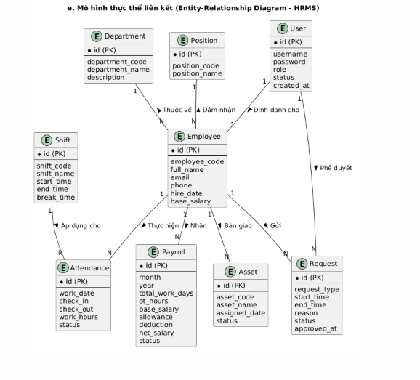
Hình 2.15. Mô hình thực thể liên kết

f. Mô hình dữ liệu quan hệ

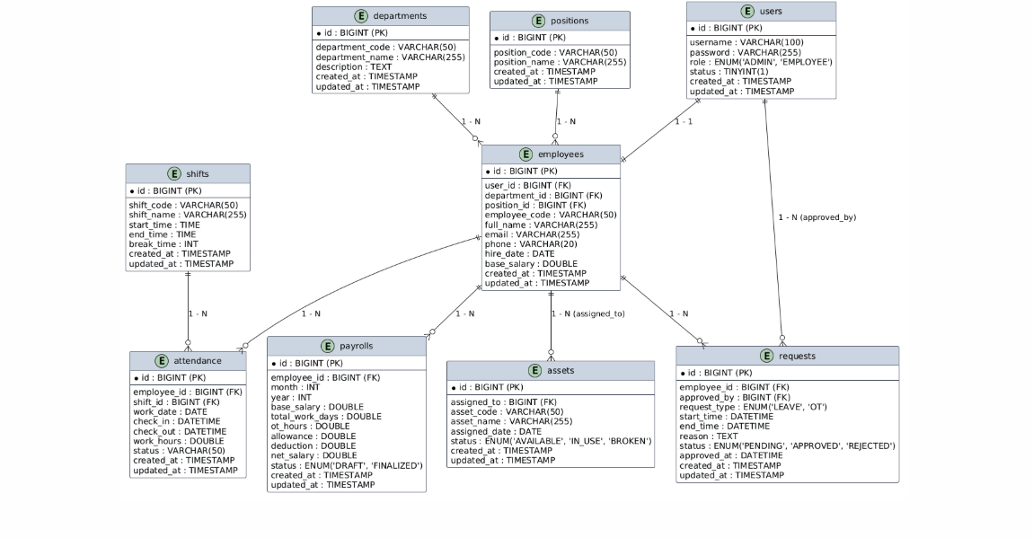
Hình 2.16. Mô hình dữ liệu quan hệ

2.6. Thiết kế giao diện người dùng (UI/UX)

2.6.1. Thiết kế wireframe giao diện cho Nhân viên
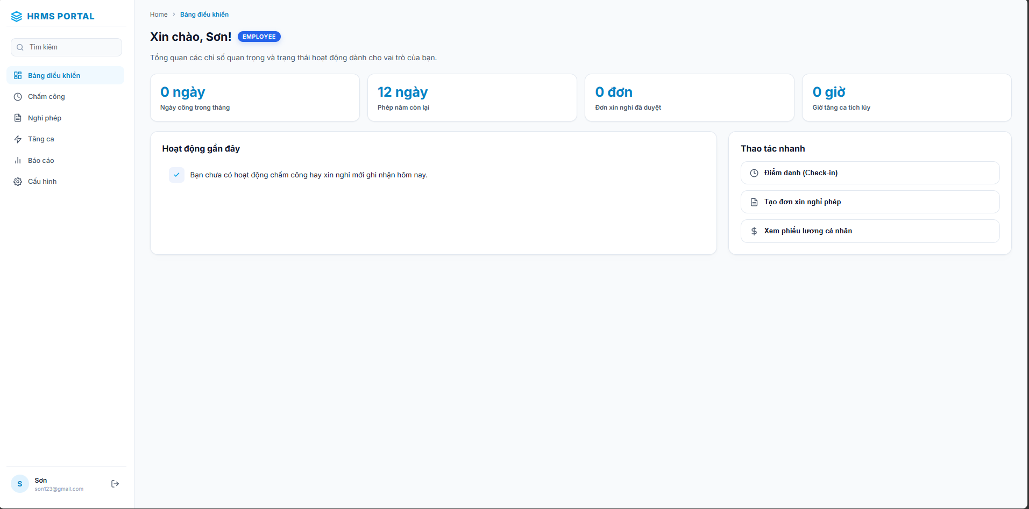
Hình 2.17. Wireframe giao diện chấm công
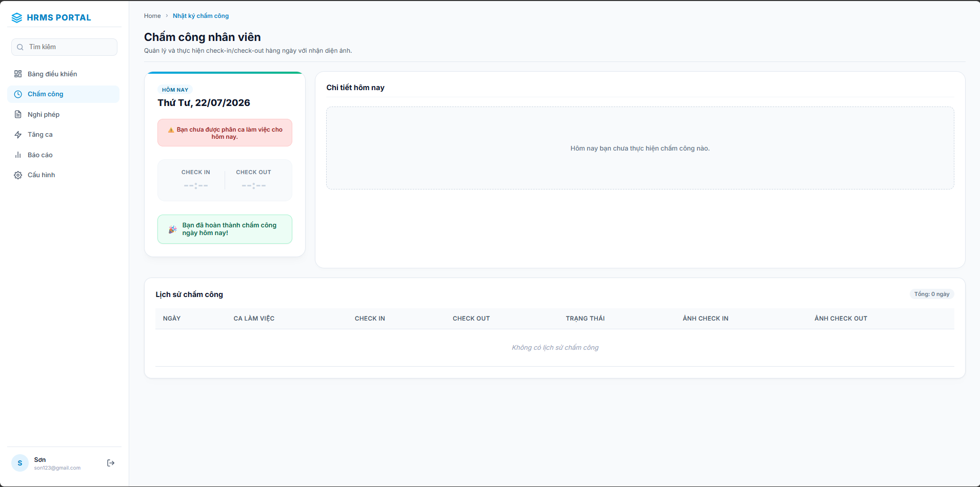
Hình 2.18. Wireframe giao diện nghỉ phép
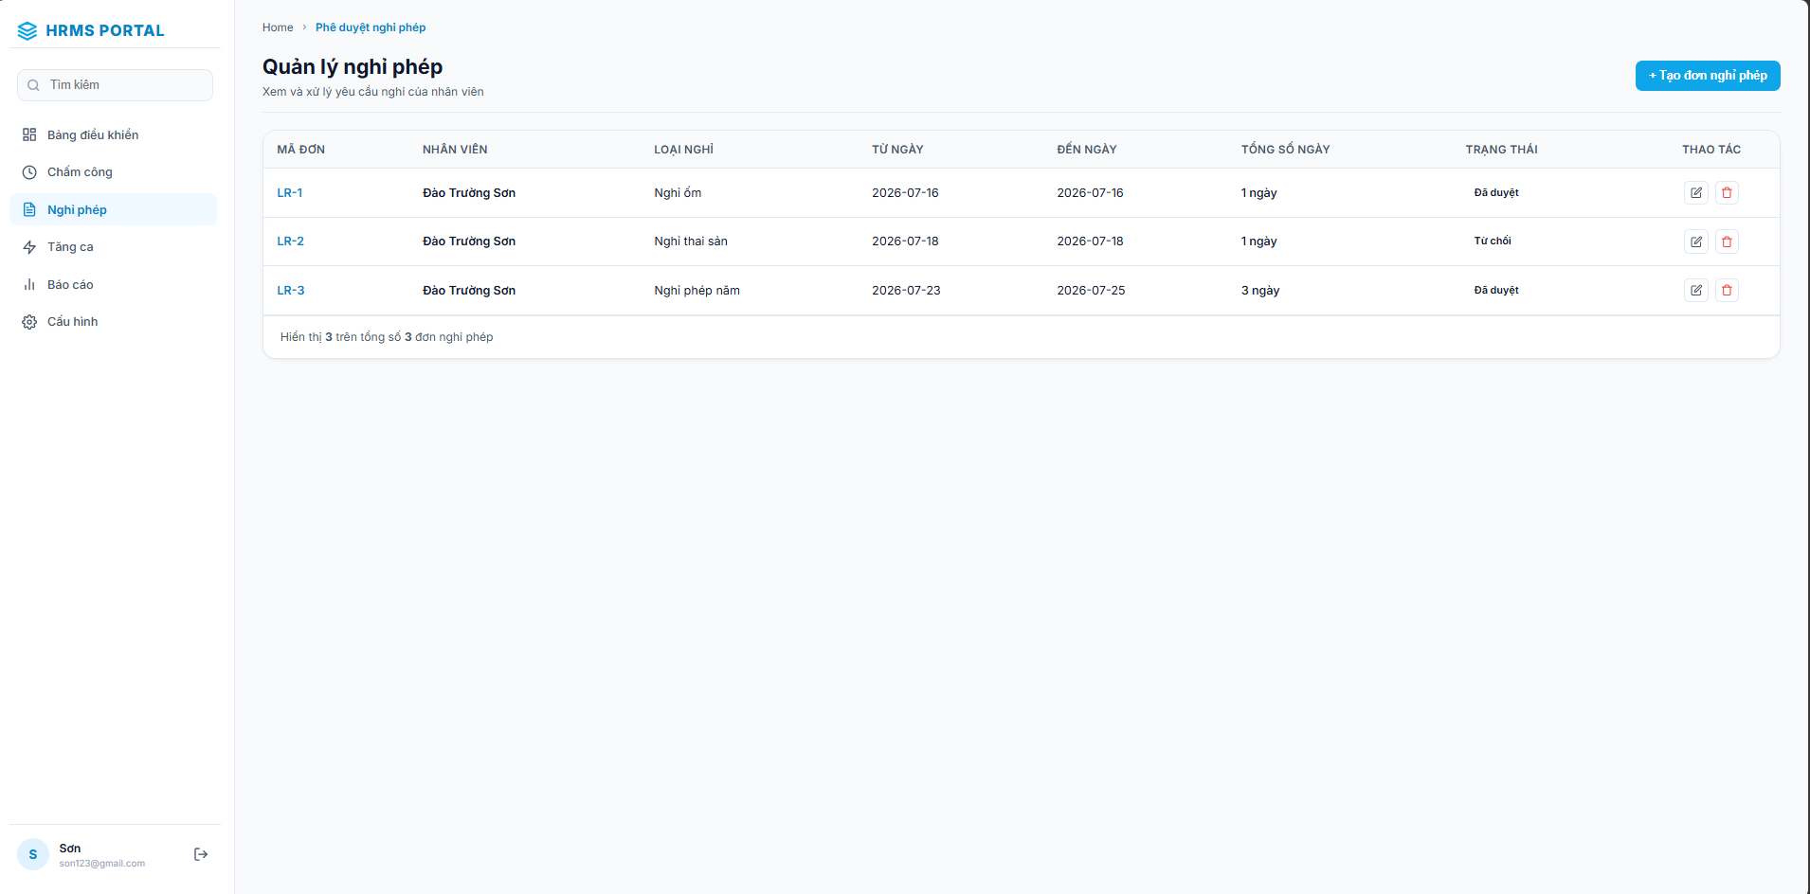
Hình 2.19. Wireframe giao diện tăng ca
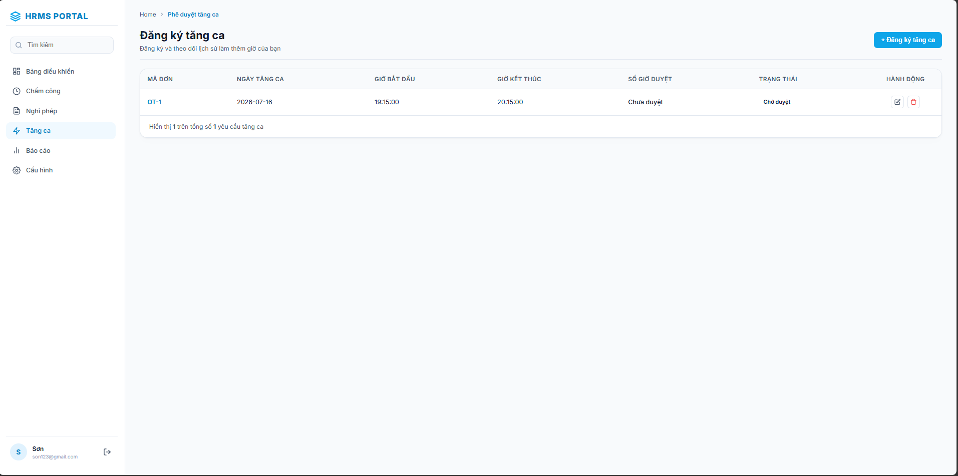
Hình 2.20. Wireframe giao diện báo cáo

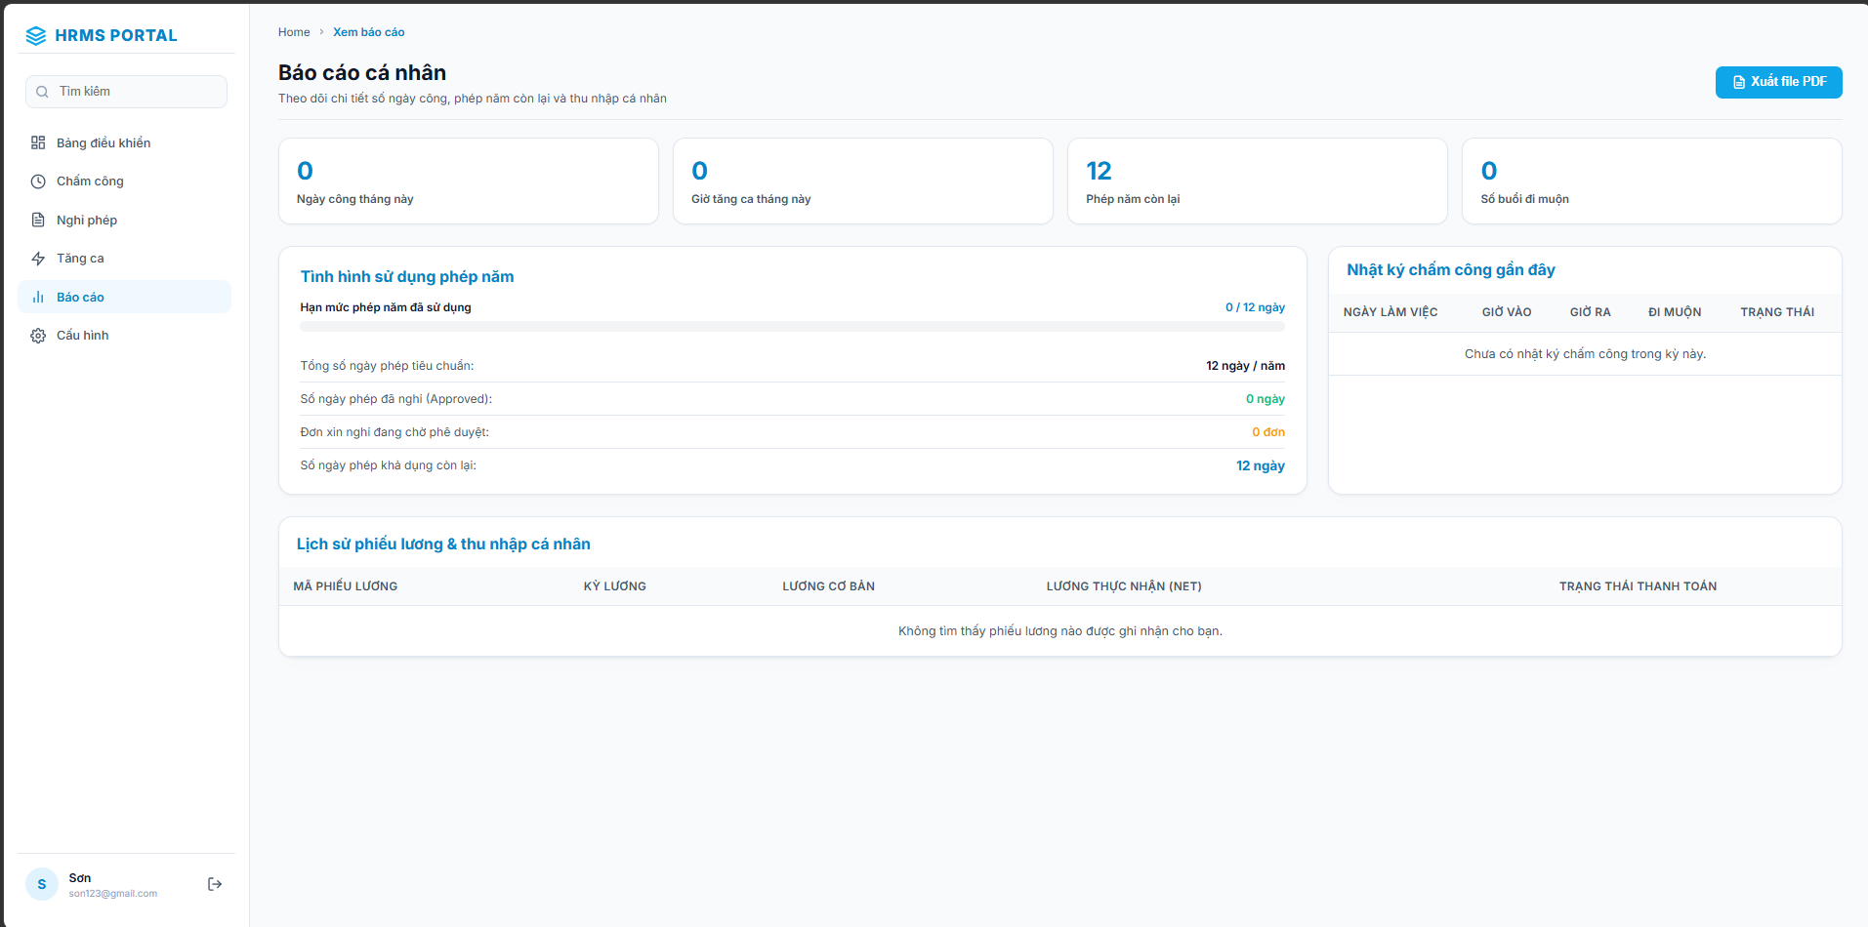

2.6.2 Thiết kế wireframe giao diện cho giảng viên
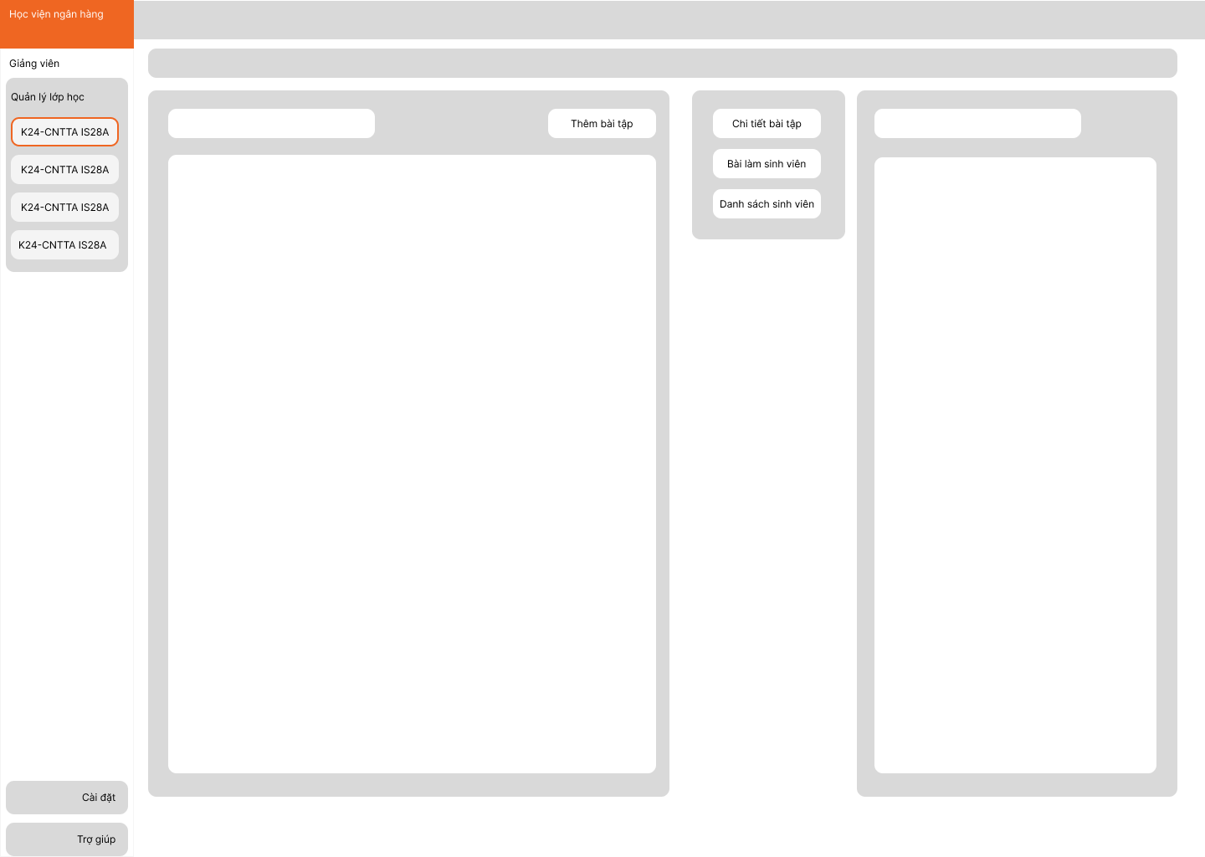
Hình 2.19. Wireframe giao diện chung cho giảng viên

2.6.3 Thiết kế wireframe giao diện cho Admin
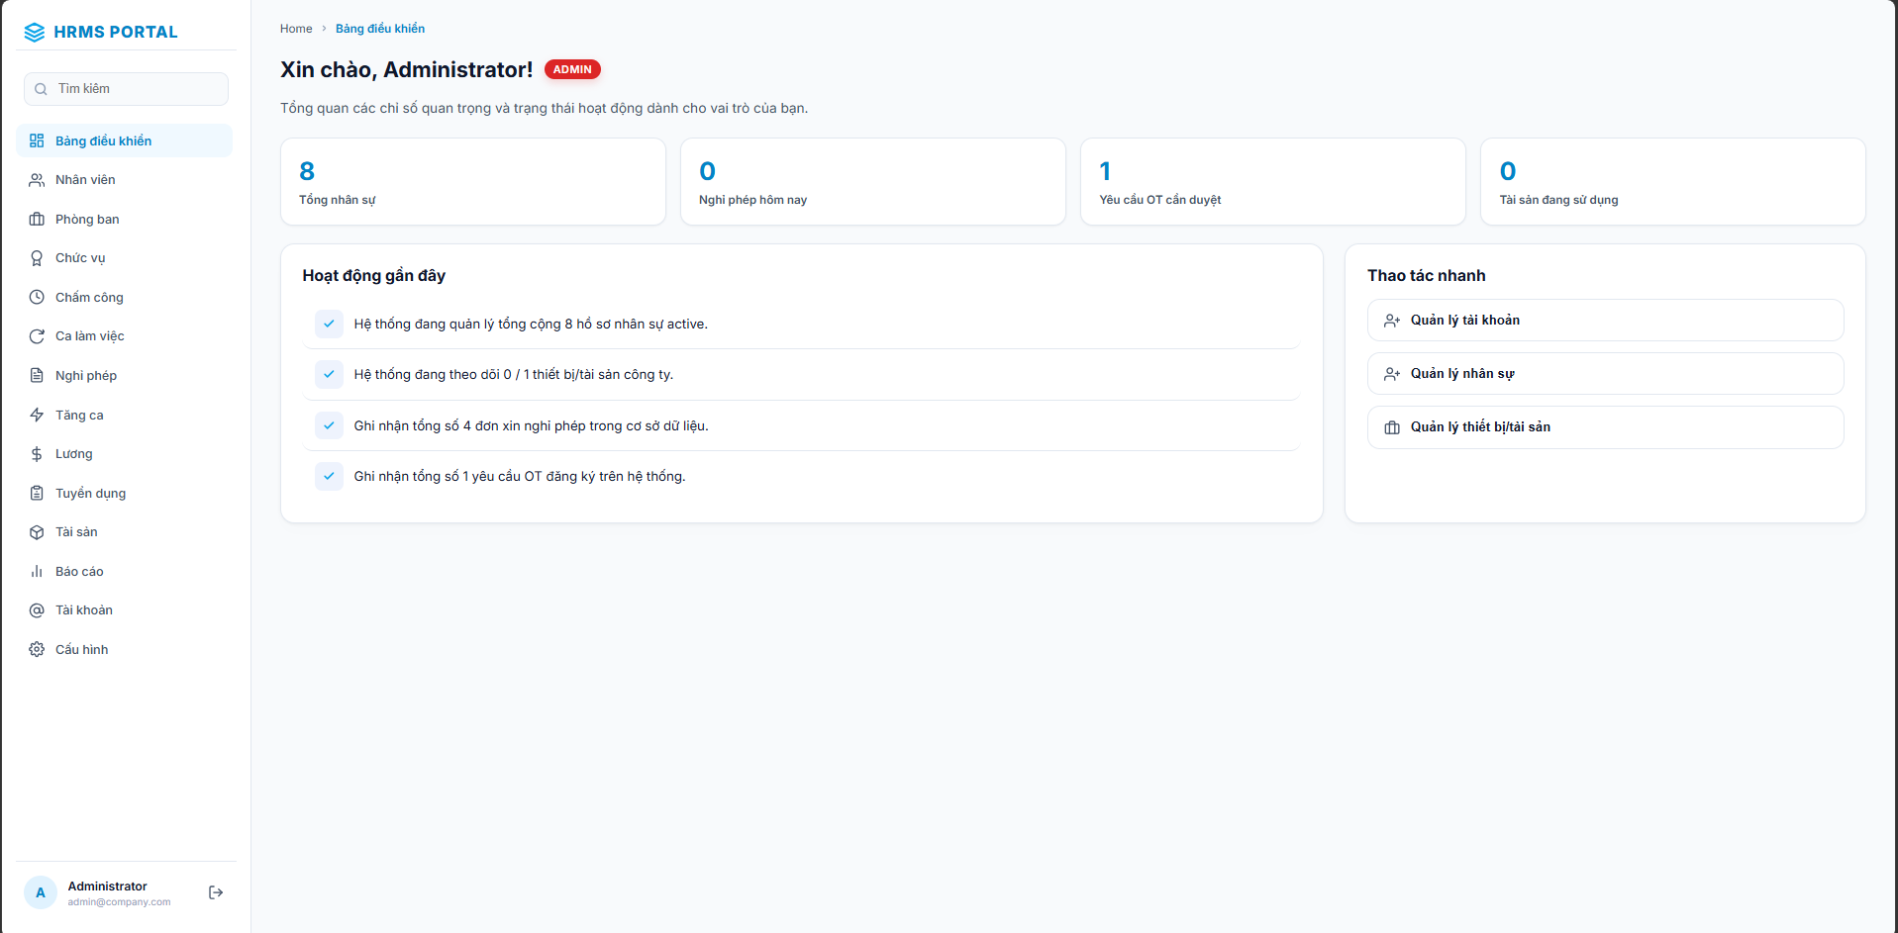
Hình 2.20. Wireframe giao diện chung cho admin

KẾT LUẬN
1.Kết luận
Đồ án “Xây dựng Hệ thống Quản lý Nhân sự Doanh nghiệp (HRMS)” đã hoàn thành đầy đủ các mục tiêu đề ra, mang lại một giải pháp công nghệ hiện đại hỗ trợ hiệu quả cho quá trình số hóa và tự động hóa công tác quản trị nguồn nhân lực. Hệ thống đã được thiết kế và triển khai hoàn chỉnh với các phân hệ chức năng cốt lõi như: quản lý tài khoản & phân quyền (RBAC), quản lý hồ sơ nhân viên, phòng ban, chức vụ, khởi tạo ca làm việc, chấm công tự động, xử lý luồng đơn xin nghỉ phép/tăng ca, tính toán bảng lương và quản lý tài sản doanh nghiệp.

Việc áp dụng kiến trúc phân tách giữa Frontend (React/Web) và Backend (Spring Boot RESTful API) kết hợp với cơ chế xác thực Stateless JWT & Refresh Token đã giúp hệ thống phản hồi nhanh chóng, bảo mật chặt chẽ và vận hành mượt mà. Quá trình thử nghiệm cho thấy các mô đun nghiệp vụ hoạt động ổn định, xử lý chính xác các giao dịch tính lương, chấm công và duyệt đơn từ, đảm bảo tính toàn vẹn dữ liệu trên cơ sở dữ liệu MySQL. Kết quả này không chỉ giải quyết triệt để các bất cập của phương pháp quản lý thủ công truyền thống mà còn tạo tiền đề vững chắc cho quá trình chuyển đổi số toàn diện của doanh nghiệp.

2. Hướng phát triển trong tương lai

Mặc dù hệ thống đã đáp ứng tốt các yêu cầu nghiệp vụ thực tế, dự án vẫn còn nhiều tiềm năng để tiếp tục cải tiến và phát triển mở rộng trong tương lai nhằm phục vụ nhu cầu ngày càng cao của doanh nghiệp:

Tích hợp Trí tuệ Nhân tạo (AI) và Phân tích Nâng cao (People Analytics): Tích hợp các thuật toán học máy (Machine Learning) để hỗ trợ bộ phận quản lý phân tích dữ liệu chuyên sâu: tự động dự báo tỷ lệ nghỉ việc, phân tích hiệu suất làm việc của nhân viên, sàng lọc hồ sơ ứng viên tự động trong phân hệ Tuyển dụng (ATS) và đề xuất ca làm việc tối ưu theo lịch sử công tác.

Nâng cấp Cơ chế Chấm công Thông minh (Smart Check-in): Mở rộng phương thức chấm công bằng cách tích hợp công nghệ Nhận diện khuôn mặt (FaceID), định vị địa lý (GPS Check-in) hoặc nhận diện IP WiFi nội bộ trên ứng dụng di động (Mobile App), giúp nâng cao tính chính xác, ngăn chặn tình trạng chấm công hộ và linh hoạt cho nhân viên làm việc từ xa (Work From Home).

Phát triển Ứng dụng Di động Native (Mobile App - iOS/Android): Xây dựng thêm phiên bản Mobile App dành riêng cho Employee và Administrator nhằm tối ưu hóa trải nghiệm người dùng, cho phép gửi thông báo đẩy (Push Notification) tức thì khi có đơn từ mới cần duyệt, phiếu lương phát hành hoặc nhắc nhở ca làm việc.

Tích hợp Cổng thanh toán Lương tự động & Hệ sinh thái Doanh nghiệp: Kết nối API trực tiếp với hệ thống Ngân hàng (Banking API) để tự động hóa quy trình chi trả lương hàng tháng, đồng thời tích hợp với các hệ thống ERP, Kế toán (Accounting) và Quản lý công việc khác để đồng bộ dữ liệu toàn doanh nghiệp.

TÀI LIỆU THAM KHẢO
1. Tài liệu Kỹ thuật, Framework & Công nghệ (Technical & Technologies)
- Baeldung. (2024). Spring Boot and Spring Security with JWT Authentication. Truy cập ngày 15 tháng 03 năm 2025, từ https://www.baeldung.com/spring-boot-security-jwt
- GeeksforGeeks. (2024). Stateful vs. Stateless Architecture in Web Development. Truy cập ngày 20 tháng 02 năm 2025, từ https://www.geeksforgeeks.org/stateful-vs-stateless-architecture/
- IETF. (2015). JSON Web Token (JWT) - RFC 7519. Internet Engineering Task Force (IETF). Truy cập từ https://datatracker.ietf.org/doc/html/rfc7519
- MySQL Documentation. (2024). MySQL 8.0 Reference Manual: Database Physical Design and Optimization. Oracle Corporation. Truy cập từ https://dev.mysql.com/doc/refman/8.0/en/
- React Docs. (2025). Building Single Page Applications with React and Modern State Management. Meta Open Source. Truy cập từ https://react.dev/
- Spring Docs. (2025). Spring Framework Reference Documentation: Spring Security & Spring Data JPA. VMware, Inc. Truy cập từ https://docs.spring.io/spring-framework/docs/current/
2. Sách & Bài báo Nghiên cứu về Quản trị Nhân sự & Chuyển đổi số (HRM & Digital Transformation)
- Armstrong, M., & Taylor, S. (2020). Armstrong's Handbook of Human Resource Management Practice (15th ed.). Kogan Page.
- Base Enterprise. (2024). Cẩm nang Số hóa và Tự động hóa Quy trình Quản trị Nhân sự trong Doanh nghiệp Việt Nam. NXB Thống Kê.
- Kavanagh, M. J., & Johnson, R. D. (2021). Human Resource Information Systems: Basics, Applications, and Future Directions (5th ed.). SAGE Publications.
- Nguyen, H. T., & Le, P. M. (2023). Ứng dụng hệ thống thông tin quản lý (MIS) trong nâng cao hiệu quả vận hành nhân sự tại các doanh nghiệp vừa và nhỏ. Tạp chí Kinh tế & Phát triển, 312(2), 45–56.
- Stone, R. J., Cox, A., & Gavin, M. (2020). Human Resource Management (10th ed.). John Wiley & Sons.
3. Báo cáo & Sản phẩm Giải pháp Nhân sự Tiêu biểu (HRMS Solutions & Reports)
- BambooHR LLC. (2024). Employee Self-Service (ESS) and Operational Efficiency Report. Truy cập từ https://www.bamboohr.com/resources/
- Workday, Inc. (2024). Next-Generation Enterprise Human Capital Management (HCM) Solutions. Workday White Paper. Truy cập từ https://www.workday.com/

